Woord vooraf

Het schrijven van deze masterproef markeert het einde van mijn opleiding in de ingenieurswetenschappen: informatica. Dit proces was niet enkel een academische uitdaging, maar ook een persoonlijke leerervaring die mijn manier van denken en werken blijvend heeft beïnvloed.

Mijn oprechte dank gaat in de eerste plaats uit naar Prof. dr. ir. Koen Yskout, mijn promotor, voor zijn deskundige begeleiding, waardevolle inzichten en constructieve feedback tijdens het hele traject. Daarnaast wil ik dr. Eva Geurts bedanken voor haar gerichte adviezen en haar hulp bij de ingave in de gebruikersstudie. Hun begeleiding en betrokkenheid hebben deze thesis in belangrijke mate vormgegeven.

Verder wil ik de deelnemers van de gebruikersstudie bedanken voor hun tijd en bereidwilligheid om deel te nemen. Hun bijdragen waren essentieel voor het empirische luik van dit onderzoek. Tenslotte ben ik mijn ouders bijzonder dankbaar voor hun onvoorwaardelijke steun, aanmoediging en vertrouwen doorheen mijn volledige academische loopbaan.

Inhoudsopgave

Woord vooraf 1
Lijst van figuren 7
Lijst van tabellen 9
Abstract 11
Abstract in English 13
Inleiding 15
Achtergrond en gerelateerd werk 19
2.1 Fortunately-unfortunately methode 19
2.1.1 Beschrijving van de methode 19
2.1.2 Bestaande tool-ondersteuning 20
2.2 Gerelateerd werk 20
Ontwerp en implementatie 25
3.1 Ontwerpdoelstellingen 25
3.2 Architectuur en technologie 25
3.3 Hiërarchische lay-out 26
3.3.1 Verkenning 26
3.3.2 Uiteindelijke keuze 29
3.4 Basisfunctionaliteit 30
3.5 Uitbreidingen 30
3.5.1 (Un)fortunately indicatie 30
3.5.2 Statusiconen 31
3.5.3 Danger rating 32
3.5.4 Branch summary 33
3.5.5 Filterlogica 34
3.5.6 Hover-functionaliteit voor parent-context 37
3.6 Ondersteuning en feedback in de UI 38
3.7 Relatie met Nielsen’s usability-heuristieken 39
3.7.1 Zichtbaarheid van de systeemstatus 39
3.7.2 Overeenkomst tussen systeem en de echte wereld 40
3.7.3 Gebruikerscontrole en vrijheid 40
3.7.4 Consistentie en standaarden 40
3.7.5 Foutpreventie 41
3.7.6 Herkenning boven herinnering 41
3.7.7 Flexibiliteit en efficiëntie van gebruik 41
3.7.8 Esthetisch en minimalistisch ontwerp 42
3.7.9 Helpen bij herkennen, diagnosticeren en herstellen van fouten 42
3.7.10 Help en documentatie 43
3.8 Prototypebeperkingen 43
Gebruikersstudie 45
4.1 Doel van de gebruikersstudie 45
4.2 Verloop van de gebruikersstudie 45
4.3 Deelnemers 46
4.4 Verschillen tussen basis- en uitgebreide software versie 46
4.5 Taken en procedure 48
4.6 Dataverzameling 49
4.7 User Experience Questionnaire 49
4.8 Open vragen en rangschikking 49
Resultaten 51
5.1 Kwantitatieve UX-resultaten 51
5.2 Kwalitatieve observaties 52
5.3 Waardering van de toegevoegde features 53
5.4 Ervaren gebruiksgemak en voorkeur 54
5.5 Verbeterpunten en suggesties 54
5.6 Samenvatting en synthese van de belangrijkste resultaten 54
5.7 Beantwoording van de onderzoeksvragen 55
5.7.1 Onderzoeksvraag 1: Minimale basisfunctionaliteit 55
5.7.2 Onderzoeksvraag 2: Meest nuttige extra functies 55
5.7.3 Onderzoeksvraag 3: Gebruiksvriendelijkheid en effectiviteit ten opzichte van de basisversie 56
Discussie 57
6.1 Relatie met literatuur en theorie 57
6.2 Beperkingen van het onderzoek 58
6.3 Implicaties voor theorie en praktijk 59
6.4 Aanbevelingen voor toekomstig onderzoek 59
Conclusie 61
Referentielijst 63
Appendix A: Scenario’s en taken binnen de gebruikersstudie 65
A.1 Scenario 1: Securitymodel voor inlogsysteem 65
A.2 Scenario 2: AI-fraudedetectiesysteem 67
Appendix B: Gepseudonymiseerde resultaten van de gebruikersstudie 69

Lijst van figuren

Fig. 1: Voorbeeld van een containment treemap met een splitting lay-out 21
Fig. 2: Voorbeeld van een hi-tree over een mogelijke renteverhoging door de Reserve Bank van Australië [8] 22
Fig. 3: Voorbeeld van een treemap gebruikt om aandelen stijgingen en dalingen van aandelen weer te geven[9] 27
Fig. 4: Voorbeeld van een circulaire treemap [10] 27
Fig. 5: Voorbeeld van een horizontale tree structuur 28
Fig. 6: Voorbeeld van een verticale tree structuur 28
Fig. 7: De huidige implementatie van de fileview-geïnspireerde tree structuur 29
Fig. 8: De view van een fortunately-node bij hoveren over de node 31
Fig. 9: De view van een unfortunately-node bij hoveren over de node 31
Fig. 10: a) De iconknop opties bij een fortunately-node met kinderen, b) De iconknop opties bij een fortunately-node zonder kinderen, c) De iconknop opties bij een unfortunately-node zonder kinderen, d) De iconknop optie bij een unfortunately-node met kinderen 32
Fig. 11: De geselecteerde danger rating-knop met de opties impact en likelihood om de danger rating automatisch te berekenen 33
Fig. 12: De uitgeklapte branch summary sidebar bevat het pad van de root node naar de geselecteerde node 34
Fig. 13: De ingeklapte filter sidebar geeft het aantal nodes per status weer 35
Fig. 14: De uitgeklapte filter sidebar met de Assumption Under Review funtie toont alle nodes die deze status bevatten 35
Fig. 15: De uitgeklapte filter-sidebar met de Weakness Under Review-functie toont alle nodes met deze status, gesorteerd op danger rating 36
Fig. 16: De parent hover tooltip bij een node in de tree 37
Fig. 17: De parent hover tooltip bij een node in de filter sidebar 37
Fig. 18: De hover tooltip bij hoveren over de ingeklapte filter sidebar knop 38
Fig. 19: De hover tooltip bij het hoveren over de iconknop in de tree lay-out 38
Fig. 20: De hover tooltip bij het hoveren over de danger rating-knop in de tree lay-out 39
Fig. 21: De hover tooltip bij het hoveren over de branch summary knop in de tree lay-out 39
Fig. 22: De visualisatie van de tree structuur en de features in de basisversie van de software 47
Fig. 23: De fortunately-node weergaven in de basisversie van de software 47
Fig. 24: De unfortunately-node weergaven in de basisversie van de software 47
Fig. 25: Weergave van de UEQ resultaten in een grafiek met de gemiddelde waarden en hun betrouwbaarheidsintervallen 52
Fig. 26: Rangschikking van de features 53

Lijst van tabellen

Tabel 1: Rangschikking van features per deelnemer 70
Tabel 2: UEQ-resultaten van de basisversie per deelnemer 73
Tabel 3: UEQ-resultaten van de uitgebreide versie per deelnemer 73

Abstract

Threat modeling is een systematische methode binnen softwareontwikkeling om potentiële beveiligingsrisico’s vroegtijdig te identificeren en te mitigeren. Ondanks het belang ervan ervaren veel ontwikkelaars het proces als complex en tijdsintensief, wat vaak leidt tot onvolledige risicoanalyses. Dit onderzoek ontwikkelt en evalueert een gebruiksvriendelijke tool, gebaseerd op de fortunately-unfortunately methode, om het threat modeling-proces toegankelijker en effectiever te maken.

Een literatuurstudie brengt bestaande threat modeling-raamwerken, mindmaptools en visualisatietechnieken in kaart. Op basis daarvan wordt een eisenlijst opgesteld met zowel generieke functies als mogelijkheden specifiek voor fortunately-unfortunately treemodellering. Vervolgens wordt een webgebaseerd prototype ontwikkeld in React en D3, uitgebreid met zoek- en filterfuncties, visuele coderingen en ondersteunende interacties. De tool wordt geëvalueerd via een gebruikersonderzoek met negen deelnemers, die een scenario doorlopen, taken uitvoeren en hun ervaring rapporteren via een open vragenlijst en de User Experience Questionnaire (UEQ).

De resultaten tonen een duidelijke verbetering in gebruiksvriendelijkheid ten opzichte van een basis mindmapsoftware, met positieve UEQ-scores op alle dimensies (aantrekkelijkheid +1.04, efficiëntie +1.33, stimulatie +0.69) tegenover negatieve scores voor de basisversie. De tool verhoogt zo de toegankelijkheid van threat modeling voor niet-experts en biedt intuïtieve ondersteuning binnen het beveiligingsproces.

Abstract in English

Threat modeling is a systematic method within software development for identifying and mitigating potential security risks at an early stage. Despite its importance, many developers experience the process as complex and time-consuming, often resulting in incomplete risk analyses. This study develops and evaluates a user-friendly tool based on the fortunately-unfortunately method to make the threat modeling process more accessible and effective.

A literature review maps existing threat modeling frameworks, mind mapping tools, and visualization techniques. Based on these findings, a requirements list is defined, including both generic functionalities and features specific to fortunately-unfortunately tree modeling. A web-based prototype was then developed using React and D3, extending the tree structure with search and filter functions, visual encodings, and supportive interactions. The tool was evaluated through a user study with nine participants, who completed a scenario, performed predefined tasks, and reported their experiences using an open questionnaire and the User Experience Questionnaire (UEQ).

Results show a clear improvement in usability compared to a basic mind mapping software, with positive UEQ scores across all dimensions (attractiveness +1.04, efficiency +1.33, stimulation +0.69 ) versus negative scores for the basic version. The tool thus enhances the accessibility of threat modeling for non‑experts and provides intuitive support within the security analysis process.

Hoofdstuk 1

Inleiding

Threat modeling is een systematische techniek om mogelijke dreigingen tegen een softwaresysteem te identificeren, te analyseren en te prioriteren. Dit proces vindt plaats voor de implementatie of tijdens evolutief onderhoud. In essentie dwingt threat modeling ontwikkelaars en architecten om expliciet na te denken over “wat kan er misgaan?”, “wat is de impact?” en “welke maatregelen zijn nodig?”. Hierdoor vormt het een kernonderdeel van secure software engineering. Het proces omvat typisch het in kaart brengen van systeemcomponenten en dataflows, het identificeren van potentiële aanvallers en aanvalspaden en het koppelen van passende mitigaties aan de belangrijkste risico’s.​

Binnen de softwareontwikkelingscyclus kan threat modeling op verschillende momenten worden ingezet. Dit kan bijvoorbeeld tijdens de requirementsanalyse, het architectuurontwerp of bij de grote refactorings. In een ideale DevSecOps-context wordt threat modeling iteratief uitgevoerd zodat nieuwe features meteen op beveiligingsimpact worden beoordeeld. In de praktijk blijkt dit echter moeilijk vol te houden. Tijdsdruk, beperkte securityexpertise en een gebrek aan passende tooling zorgen ervoor dat threat modeling vaak uitgesteld, oppervlakkig uitgevoerd of volledig overgeslagen wordt [1].​

Door de jaren heen zijn diverse methoden ontwikkeld om threat modeling te structureren. Een bekende categorie is die van de taxonomie-gebaseerde benaderingen, zoals STRIDE, die dreigingen klasseren op basis van hun effect (bijvoorbeeld spoofing, tampering, repudiation, information disclosure, denial of service, elevation of privilege). Andere benaderingen maken gebruik van attack trees of misuse cases. Hierin wordt ongewenst gedrag hiërarchisch opgesplitst in deelstappen en varianten. In meer industriële contexten worden deze methoden vaak ondersteund door generieke diagramtools of mindmapsoftware. Deze bieden wel flexibiliteit, maar weinig domeinspecifieke ondersteuning voor prioritering en statusopvolging.​

Voor ontwikkelaars zonder diepgaande securityachtergrond vormen deze klassieke methoden een aanzienlijke drempel. Ze vergen vertrouwdheid met beveiligingsconcepten, formele notaties en lijsten van standaarddreigingen. Dit terwijl de beschikbare tools zelden gericht zijn op gebruiksgemak of leerbaarheid [2]. Hierdoor dreigt threat modeling een specialistische activiteit te blijven, in plaats van een breed gedragen ontwerppraktijk binnen ontwikkelteams. Deze kloof tussen theoretisch
aanbevolen werkwijzen en feitelijke toepassing in de praktijk vormt een belangrijk motief voor onderzoek naar meer toegankelijke, visueel ondersteunde en gebruiksvriendelijke threat-modelingbenaderingen.

Dit onderzoek speelt in op deze drempels door een gebruiksvriendelijke webtool te ontwerpen en te evalueren. Deze tool is gebaseerd op de fortunately-unfortunately methode, waarin dreigingen en tegenmaatregelen in een intuïtieve boomstructuur worden voorgesteld. De tool integreert specifieke user experience-features (UX-features) zoals kleurcodering, statusiconen, danger rating, branch summary en filtering om zowel navigatie als prioritering te ondersteunen. Om de tool te evalueren wordt in een gebruikersonderzoek de tool vergeleken met een meer generieke (basis) referentiesoftware. Het doel van deze thesis is een gebruiksvriendelijke webtool te ontwerpen en te evalueren die gebruikers ondersteunt om de fortunately-unfortunately methode op een efficiënte en toegankelijke manier uit te voeren voor threat modeling door niet-security-experts. Om dit doel te bereiken, beantwoordt dit onderzoek de volgende onderzoeksvragen.
- Welke basisfunctionaliteit is minimaal noodzakelijk om threat modeling met fortunately-unfortunately trees te ondersteunen?
- Welke extra functies (bv. filters, zoekfuncties, statusiconen, visuele structuren) worden door gebruikers als het meest nuttig ervaren?
- Hoe verhoudt de voorgestelde tool zich qua gebruiksvriendelijkheid en effectiviteit ten opzichte van de basisversie van de mindmap software?

Het belang van dit onderzoek ligt enerzijds in het verlagen van de instapdrempel voor threat modeling. Zo kunnen ook ontwikkelaars zonder uitgesproken securityprofiel beter onderbouwde risicoanalyses uitvoeren. Anderzijds draagt het werk bij aan HCI-onderzoek rond gebruiksvriendelijke security-tools door empirisch te onderzoeken welke interface-elementen (zoals kleuren, iconen, filters en tooltips) daadwerkelijk bijdragen aan taakprestatie en gebruikservaring. Daarmee sluit de masterproef aan bij een bredere verschuiving van puur technische security-oplossingen naar mensgerichte, visueel ondersteunde hulpmiddelen.
​
De rest van deze masterproef is als volgt gestructureerd. Hoofdstuk 2 bespreekt de theoretische achtergrond en gerelateerd werk rond threat modeling, de fortunately-unfortunately methode en usability- en UX-evaluatie in securitycontexten. Hoofdstuk 3 beschrijft het ontwerp en de implementatie van het React/D3-webprototype. Hoofdstuk 4 werkt de opzet van de gebruikersstudie uit, inclusief onderzoeksopzet, deelnemers, taken en analysemethoden. Hoofdstuk 5 presenteert de empirische resultaten over taakprestaties, user experience (UX) en feature-ranking. Dit wordt vervolgd door een discussie in hoofdstuk 6 waarin deze bevindingen worden geïnterpreteerd, gekoppeld aan de literatuur en aangevuld met beperkingen en implicaties voor praktijk en toekomstig onderzoek. Hoofdstuk 7 besluit met de belangrijkste conclusies en schetst mogelijke uitbreidingen, zoals AI-ondersteuning en collaboratieve functies voor breder gebruik in industrie.

Hoofdstuk 2

Achtergrond en gerelateerd werk

2.1 Fortunately-unfortunately methode

2.1.1 Beschrijving van de methode

De fortunately-unfortunately methode is een gestructureerde threat modeling-techniek die scenario’s verhalend verkent door systematisch af te wisselen tussen gunstige en ongunstige ontwikkelingen. Oorspronkelijk afkomstig uit improvisatietheater, werd de methode door Adam Shostack onder de aandacht gebracht voor threat modeling in zijn paper Fast, Cheap and Good (2021). De paper beschrijft de methode als een snelle manier om in een heen-en-weer-dialoog mogelijke risico’s en hun gevolgen rond een systeem te verkennen [3].

De methode omvat de volgende stappen:
- start met een fortunately-node dat het doel van de te modelleren software beschrijft;
- bouw hierop verder door na te denken over mogelijke situaties die voor een probleem kunnen zorgen (risico’s). Dit vormt nu een unfortunately-node;
- bedenk een oplossing (mitigation) voor dit risico. Dit is een fortunately-node;
- bouw verder aan de tree tot er een model gemaakt is dat alle risico’s en oplossingen bevat. Dit is nu het security model voor de te maken software.

Een voorbeeld van een branch kan zijn:
- Fortunately: "Uitrol wachtwoordmanager verbetert gebruiksgemak”
  - Unfortunately: "Werknemers weigeren wachtwoordmanagers;
    - Fortunately: "Training verlaagt drempel".

2.1.2 Bestaande tool-ondersteuning

Er zijn geen bestaande tools gevonden die de fortunately-unfortunately methode expliciet ondersteunen. Bestaande threat modeling tools (Microsoft TMT, OWASP Threat Dragon) focussen op STRIDE-data flow diagrams of attack trees. Deze bevatten geen afdwinging van fortunately-unfortunately afwisseling. Generieke mindmapsoftware kunnen gebruikt worden, maar vereisen handmatige toepassing van de fortunately-unfortunately afwisseling. Ook hebben deze software geen domeinspecifieke ondersteuning voor statussen of danger ratings [4][5].

Shostack benadrukt de eenvoud van de fortunately-unfortunately methode als een snelle manier om met beperkte security-skills toch aan threat modeling te doen [3]. Deze thesis vult dit aan met een fortunately-unfortunately-specifieke webtool die:
- structuur technisch afdwingt (child nodes wisselen automatisch tussen fortunately en unfortunately type);
- statusiconen en danger rating biedt;
- filtering en branch summaries toevoegt voor schaalbare navigatie.

De fortunately-unfortunately methode biedt verschillende voordelen en kent ook enkele beperkingen. De narratieve flow verlaagt de instapdrempel aanzienlijk voor niet-security-experts. Dit terwijl de iteratieve ketens bestaande trade-offs tussen risico's en mitigerende maatregelen expliciet zichtbaar maken. Tegelijk is de inherent lineaire structuur minder geschikt voor het modelleren van niet-hiërarchische of parallelle risico's die gelijktijdig optreden binnen een systeem [6].

2.2 Gerelateerd werk

Binnen dit onderzoek is de keuze van een passende boomvisualisatie cruciaal, omdat de fortunately-unfortunately methode expliciet steunt op hiërarchische redeneringsstructuren. In de visualisatieliteratuur bieden treemap‑technieken een rijk kader om de ontwerpkeuzes voor deze boom te situeren. Scheibel et al. presenteren een uitgebreid overzicht van 81 treemap‑lay-outalgoritmes en introduceren een uniforme terminologie voor boomstructuren (nodes, ancestors, depth, levels) en voor treemap‑specifieke eigenschappen zoals containment, packing versus splitting (Fig. 1) en space‑filling lay-outs. Zij tonen dat de meeste lay-outs zijn ontworpen voor 2D‑rectangulaire vormen en vooral optimaliseren voor efficiënte benutting van schermruimte en het encoderen van kwantitatieve attributen via vlakgrootte. Tegelijk benadrukken ze dat geen enkel algoritme in alle scenario’s optimaal presteert en dat de keuze voor een lay-out altijd taak‑ en use‑case‑afhankelijk is [7].

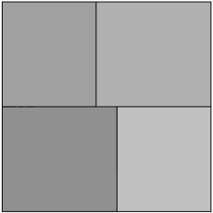
Fig. 1: Voorbeeld van een containment treemap met een splitting lay-out

Voor dit werk is vooral relevant dat Scheibel et al. treemaps formeel definiëren als containment‑gebaseerde lay-outs: elke child node ligt volledig binnen het vlak van zijn ouder en siblings overlappen elkaar niet. Dit sluit aan bij de boomstructuur van de fortunately-unfortunately tool, waar elke stap in het scenario genest is onder de voorafgaande beslissing. In tegenstelling tot klassieke treemaps wordt de beschikbare ruimte hier echter niet gebruikt om numerieke waarden (zoals bestandsgrootte of frequentie) te encoderen. De ruimte is gebruikt om een sequentiële, causale keten van “fortunately”‑ en “unfortunately”‑gevolgen leesbaar te maken. De survey maakt duidelijk dat bestaande treemap‑algoritmes vooral ruimtegebruik, aspect ratio, buurtbehoud en stabiliteit over tijd optimaliseren. Deze treemap-algoritmes spelen nauwelijks in op de behoefte om expliciete argumentatie‑ of beslisstructuren in een security‑context te tonen. Dit onderstreept een leemte: er is veel kennis over ruimtelijke verdeling van boomknooppunten, maar weinig over domeinspecifieke boomvisualisaties voor security‑ontwerpargumentatie zoals in deze thesis [7].

Waar treemap‑werk zich richt op algemene hiërarchische data, focust Sbarski et al. specifiek op argumentstructuren. Zij beschrijven een visualisatietool voor argument mapping die een bipartite hi‑tree (Fig. 2) introduceert. In deze hi-tree wisselen proposities en “compound nodes” (redenen) elkaar af. De tool gebruikt tekstuele labels (“support”, “oppose”) en kleurcodering (groen voor ondersteuning, rood voor tegenargumenten) om de evidentiële relatie tussen nodes expliciet te maken. De auteurs kiezen bewust voor een aangepaste layered‑tree‑lay-out boven alternatieven zoals h‑v trees, cone trees en radial trees. Die laatste opties tonen de logische structuur minder duidelijk en zijn minder geschikt voor grote, complexe argumentmaps. Bovendien bekritiseren zij bestaande argument‑mappingtools om hun beperkte automatische lay-out, instabiele hertekeningen en gebrek aan controle over de volgorde van child nodes, wat direct raakt aan de leesbaarheid van redeneringen [8].

De hi‑tree‑benadering is inhoudelijk verwant aan dit onderzoek: beide benaderingen willen logische verbanden (support/oppose versus fortunately/unfortunately) zichtbaar maken voor gebruikers die complexe redeneringen moeten begrijpen. In de hi-tree van Sbarski et al. worden proposities en “compound nodes” (redenen) afwisselend in een bipartite boom geplaatst. Hierbij groeperen compound nodes meerdere premissen. In de hi-tree worden de aard en sterkte van de inferentie expliciet getoond via kleurcodering (groen voor ondersteuning, rood voor tegenargumenten, oranje voor rebuttals) en linkdikte. Toch is het toepassingsdomein verschillend. Sbarski et al. richten zich op algemene argumentatie en kritische denkvaardigheden, terwijl deze thesis een specifieke vorm van security‑ontwerpargumentatie modelleert. Deze thesis modelleert namelijk beslissingen over risico’s en mitigaties in het kader van threat modeling. Deze focus op security‑specifieke beslissingen vertaalt zich in extra semantiek in de boom (danger rating, statusiconen) en in UX‑keuzes die zijn afgestemd op ontwikkelaars zonder diepe securityachtergrond in plaats van op general‑purpose argumentanalyse [8].

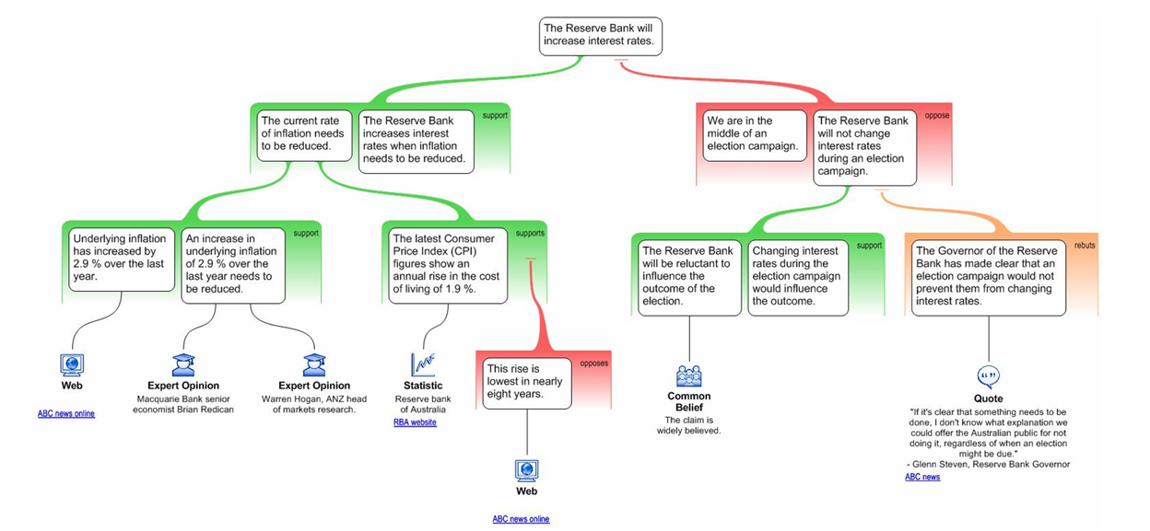
Fig. 2: Voorbeeld van een hi-tree over een mogelijke renteverhoging door de Reserve Bank van Australië [8]

Ten slotte plaatst de systematische review van Devendra et al. de visualisatie van security‑informatie in een breder perspectief. Zij onderscheiden vier hoofdcategorieën van software security visualization: graph‑based (bijvoorbeeld netwerk‑ en afhankelijkheidsgrafen), notation‑based (zoals UML en ER‑diagrammen), matrix‑based (rechten‑ en risicomatrices) en metaphoric visualisaties (bijvoorbeeld 3D‑“cityscapes”). De meeste van deze technieken richten zich op operationele security‑aspecten, zoals netwerktrafiek, log‑analyse, user behavior en CI/CD‑integratie. Deze technieken zijn primair ontworpen voor security‑analisten en andere technische experts. De auteurs benadrukken dat deze visualisaties vaak moeilijk te integreren zijn in agile pipelines en dat er een gebrek is aan gebruikersvriendelijke, taakgerichte visualisaties voor niet‑experts [2].

Het werk in deze thesis sluit conceptueel aan bij deze review doordat het eveneens security‑relevante informatie visualiseert. Het onderzoek van deze thesis verschilt wezenlijk in focus: het gaat niet om monitoring van logs, phishingcampagnes of runtime‑gedrag, maar om de visualisatie van security‑ontwerpargumentatie en beslissingen tijdens threat modeling. Waar Devendra et al. voornamelijk bestaande tools voor operationele analyse synthetiseren, verkent deze thesis een narratieve, boomgebaseerde representatie die de trade‑offs tussen risico’s (unfortunately) en mitigaties (fortunately) expliciet maakt [2]. Op deze manier ondersteunt de tool uit de thesis het ontwerpproces zelf. Daarmee positioneert dit werk zich op het snijvlak van hiërarchische visualisatie (treemap‑design space), argumentvisualisatie (hi‑trees) en security‑visualisatie [8]. Tegelijkertijd verschuift dit onderzoek de focus van operationele analyse naar toegankelijke ontwerpargumentatie voor niet-security-experts.

Hoofdstuk 3

Ontwerp en implementatie

In dit hoofdstuk wordt het ontwerp en de implementatie van de threat‑modelingtool beschreven. Eerst worden de gekozen architectuur en gebruikte technologieën toegelicht. Daarmee wordt verantwoord waarom deze combinatie geschikt is voor interactieve boomvisualisaties en snelle iteratie. Vervolgens worden alternatieve visualisatielay‑outs besproken en gemotiveerd. Zo wordt het duidelijk waarom uiteindelijk voor de fileview-representatie is gekozen. Daarna volgt een gedetailleerde beschrijving van de belangrijkste interface‑componenten en UX‑features (kleurcodering, statusiconen, filtering, branch summaries). Deze concretiseren samen de ondersteuning voor de fortunately-unfortunately methode. Tot slot worden prototypebeperkingen en designkeuzes samengevat als voorbereiding op de gebruikersstudie in het volgende hoofdstuk.

3.1 Ontwerpdoelstellingen

Het ontwerp van de webtool vertrekt vanuit de nood om threat modeling concreet uitvoerbaar te maken voor ontwikkelaars zonder uitgebreide securityachtergrond. De tool heeft nood aan een sterke focus op leesbaarheid van de boom, directe visuele feedback en eenvoudige navigatie. De codebasis is daarom opgezet rond een beperkt aantal, duidelijk herkenbare visuele bouwblokken (nodes, iconen, sidebars) die in de volledige interface consequent worden hergebruikt. De fortunately-unfortunately structuur wordt afgedwongen op code-niveau door het node-type expliciet op te slaan en in de renderlogica te gebruiken om kleuren, iconen en interactie te bepalen.

3.2 Architectuur en technologie

De tool is geïmplementeerd als een single-page webapplicatie met React en next.js voor de componenthiërarchie en D3-functionaliteit voor de boom lay-out en interactie. De kern van de applicatie bestaat uit:
- een datastructuur voor nodes (name, children, danger rating, level, status, statusColor);
- een visualisatie laag met React-componenten voor nodes, iconen, sidebars en tooltips;
- hulpfuncties om paden naar de root te berekenen (voor branch summary) en gefilterde lijsten op basis van status en danger rating samen te stellen.

De data worden in een boomstructuur bijgehouden, terwijl D3 wordt gebruikt om posities te berekenen en transities (uitklappen, inklappen) te ondersteunen. React zorgt ervoor dat elke wijziging in de onderliggende data (level, status, statusColor) onmiddellijk leidt tot een hertekening van de corresponderende componenten.

3.3 Hiërarchische lay-out

3.3.1 Verkenning

Verschillende visuele structuren voor de representatie van fortunately-unfortunately-bomen werden onderzocht. De afgewogen structuren zijn treemaps, circulaire treemaps, horizontale tree lay-outs, verticale tree lay-outs en een fileview-geïnspireerde lay-out. Deze opties werden geëvalueerd op leesbaarheid, schaalbaarheid, cognitieve belasting en hun vermogen om sequentiële en hiërarchische relaties tegelijkertijd te ondersteunen.

Treemaps (Fig. 3) en circulaire treemaps (Fig. 4) werden theoretisch beoordeeld op basis van bestaande literatuur en voorbeeldimplementaties. In circulaire varianten worden nodes radiaal rond een centrale root gerangschikt. Dit zorgt voor een sterke focus op de hiërarchische structuur maar fragmenteert de volgorde van fortunately-unfortunately-relaties visueel en bemoeilijkt de traceerbaarheid van parent-child-paden. Treemaps, waarin unfortunately-nodes als dominante blokstructuren en fortunately-nodes als subregio’s worden weergegeven, optimaliseren risico-overzicht maar verstoren de causale sequentie en verhogen de cognitieve complexiteit bij diepere niveaus.

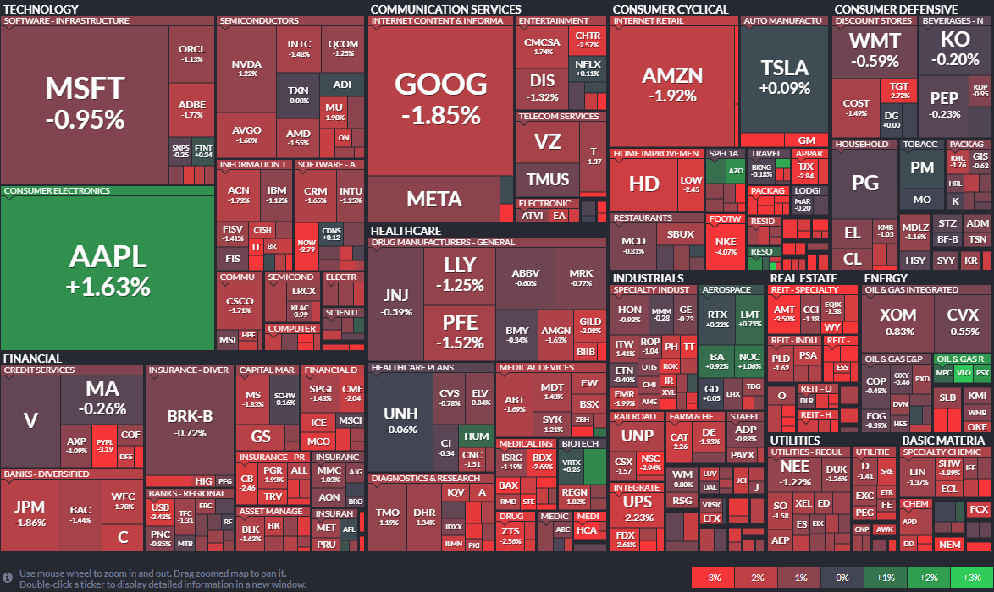
Fig. 3: Voorbeeld van een treemap gebruikt om aandelen stijgingen en dalingen van aandelen weer te geven[9]

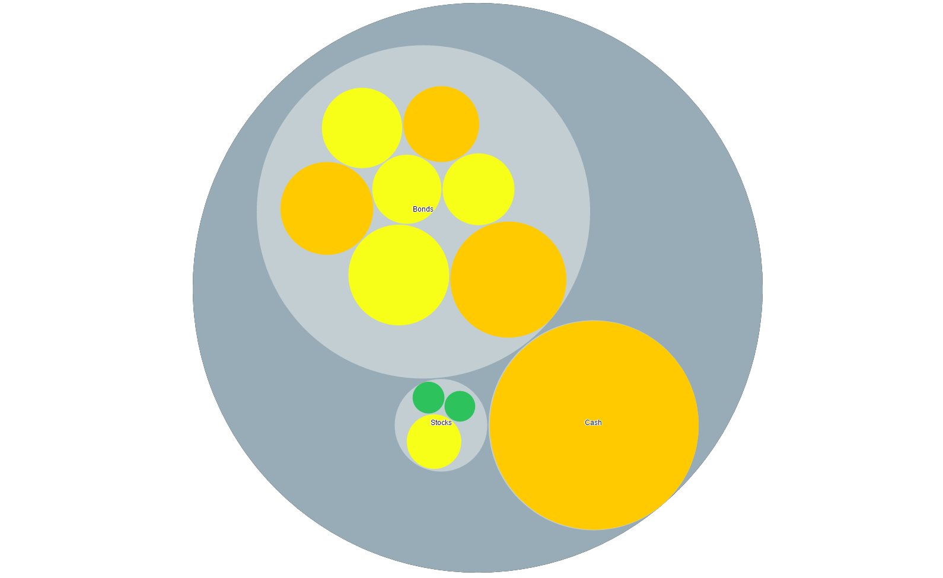
Fig. 4: Voorbeeld van een circulaire treemap [10]

De horizontale (Fig. 5) en verticale tree lay-outs (Fig. 6) werden daarnaast ook functioneel geïmplementeerd. De horizontale versie toont de afwisseling tussen fortunately en unfortunately-nodes van links naar rechts, terwijl de verticale lay-out een top-downstructuur met uitklapbare takken hanteert. Hoewel beide dezelfde node-componenten en interactiepatronen gebruikten, bleek het resultaat suboptimaal. Er was sprake van overmatig witruimtegebruik, verminderde leesbaarheid van langere reeksen en een beperkte ondersteuning voor zowel globale oriëntatie als lokale detailanalyse.

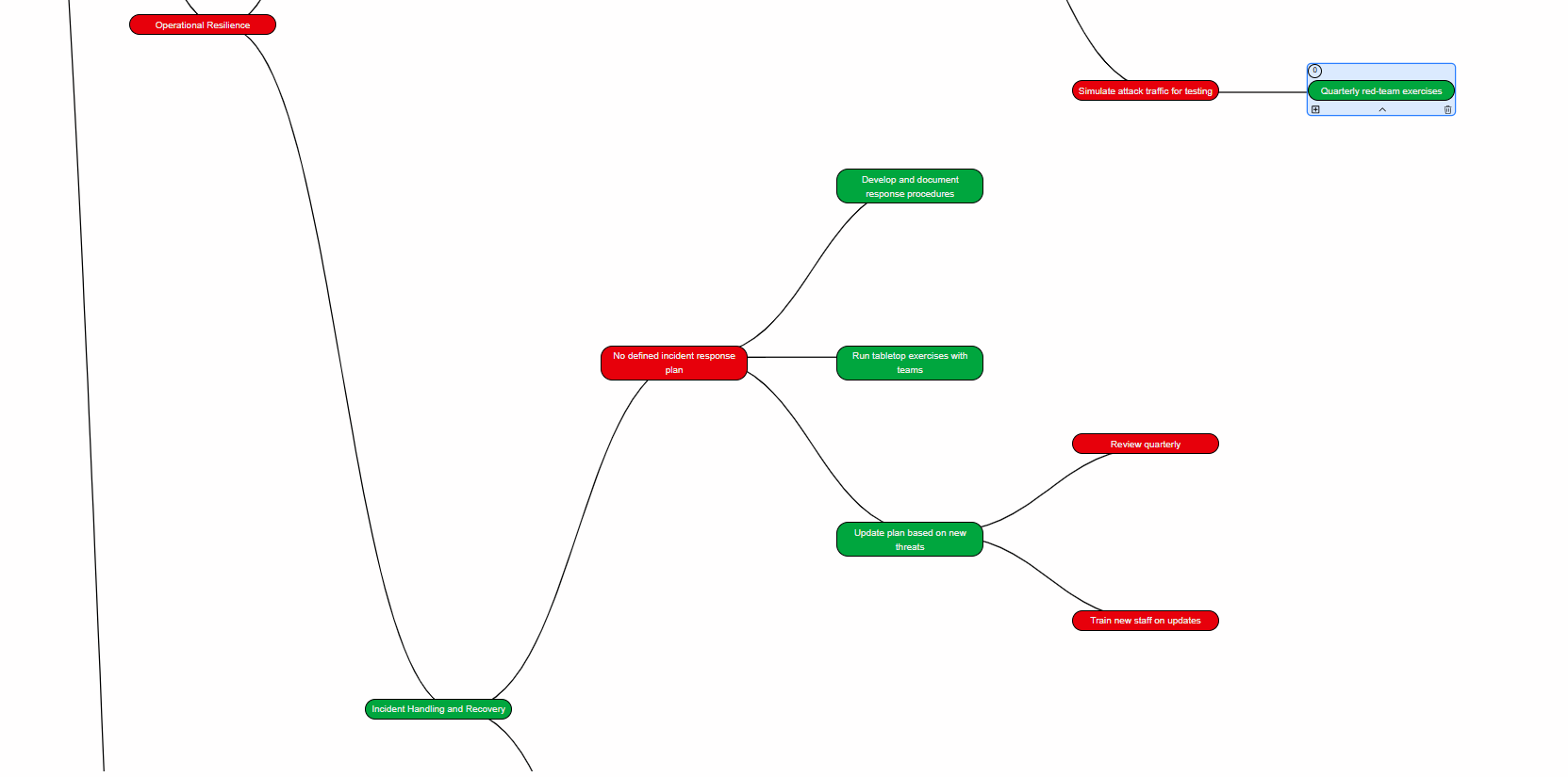
Fig. 5: Voorbeeld van een horizontale tree structuur

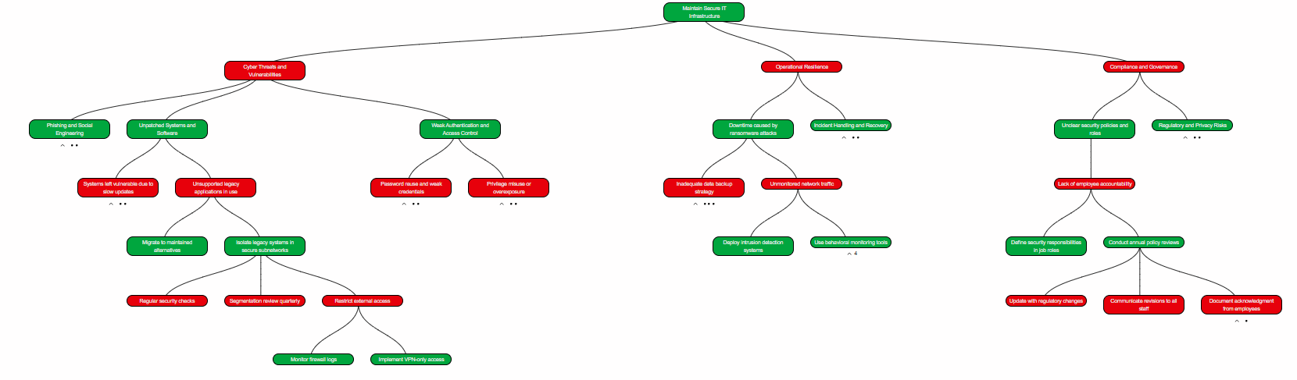
Fig. 6: Voorbeeld van een verticale tree structuur

Tot slot werd een fileview-geïnspireerde lay-out (Fig. 7) onderzocht. Hierin wordt de boomstructuur gepresenteerd als een hiërarchische bestandsweergave met compacte, consistente node-weergave. Deze benadering maximaliseert de benutting van schermruimte en behoudt tegelijk de lineaire volgorde van gebeurtenissen.

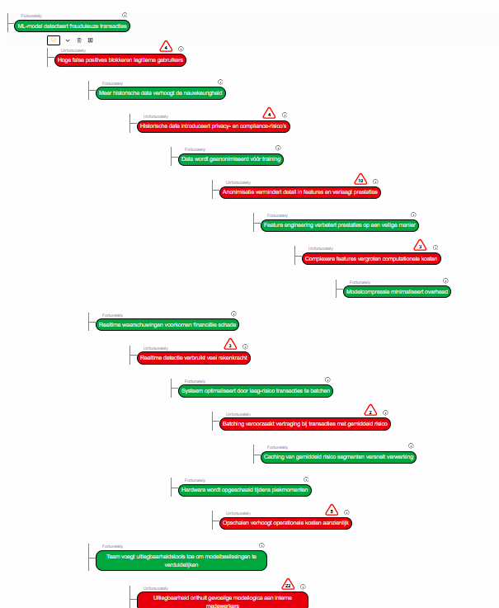
Fig. 7: De huidige implementatie van de fileview-geïnspireerde tree structuur

3.3.2 Uiteindelijke keuze

Op basis van de verkenning werden de treemap- en circulaire treemap varianten op voorhand uitgesloten wegens hun lage geschiktheid voor sequentiële causaliteitsweergave. De horizontale en verticale tree lay-outs werden wel ontwikkeld en getest, maar voldeden niet aan de gebruikerseisen inzake overzicht en leesbaarheid.

De fileview-geïnspireerde lay-out bleek de meest evenwichtige oplossing. Deze combineert hiërarchische structuur met lineaire leesbaarheid en beperkt witruimte zonder verlies van schaalbaarheid. Daarom werd deze visualisatie gekozen als definitieve representatie en toegepast in de gebruikersstudie.

3.4 Basisfunctionaliteit

Dit hoofdstuk beschrijft het ontwerp van de threat-modelingtool als combinatie van een minimale kern en een reeks UX-gerichte uitbreidingen. De basisfunctionaliteit omvat alle elementen die nodig zijn om fortunately-unfortunately trees te kunnen modelleren. Dit gaat over functies als het aanmaken, hernoemen en verwijderen van nodes, het uit- en inklappen van takken, een consistente boom lay-out (fileview-representatie) en een eenvoudige zoekfunctie over node-namen. Deze kern is onafhankelijk van de extra visualisatie- en analyselagen en komt overeen met wat als basis ook in generieke mindmap- of diagramsoftware terug te vinden is.

3.5 Uitbreidingen

3.5.1 (Un)fortunately indicatie

De node‑representatie is ontworpen om de afwisseling tussen fortunately‑ en unfortunately‑stappen visueel onmiddellijk duidelijk te maken en tegelijk de boom goed leesbaar te houden bij lange ketens. Elke node toont daarom steeds dezelfde basiselementen (tekst, rand, vorm). Daarnaast wordt het type onderscheidend weergegeven via kleur en een label. De fortunately‑nodes (Fig. 8) krijgen een groene achtergrond en de unfortunately‑nodes (Fig. 9) een rode achtergrond. Deze nodes hebben telkens afgeronde hoeken, een zwarte rand en gecentreerde tekst. Deze consistente vormgeving ondersteunt snelle scanning van de structuur en maakt het eenvoudig om in één oogopslag te zien waar positieve en negatieve stappen elkaar afwisselen. Dit is cruciaal voor het begrijpen van de logica van een fortunately-unfortunately tree.

Alle nodes worden via één generieke component opgebouwd. Zo zijn de maximum breedte, de tekstomloop, de padding en de borders overal identiek. Dit voorkomt visuele ruis en zorgt ervoor dat gebruikers zich kunnen concentreren op de inhoud (de scenario-stappen) in plaats van op kleine stijlverschillen. Boven elke node wordt in kleinere typografie het corresponderende label “fortunately” of “unfortunately” toegevoegd. Deze codering (kleur én tekst) verlaagt de cognitieve belasting en sluit aan bij Nielsen’s heuristieken rond consistentie en herkenning boven herinnering. Door het label kunnen ook gebruikers met kleurperceptieproblemen de nodes herkennen. Hierdoor moeten deze gebruikers niet uitsluitend op kleur vertrouwen.
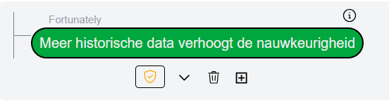
Fig. 8: De view van een fortunately-node bij hoveren over de node

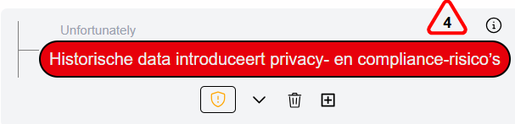
Fig. 9: De view van een unfortunately-node bij hoveren over de node

3.5.2 Statusiconen

Statusiconen zijn toegevoegd om in één oogopslag te tonen welke onderdelen van het model nog aandacht vragen. In de basisversie moeten gebruikers dit zelf onthouden of in de node‑tekst noteren. Dit kan foutgevoelig zijn bij grotere trees. Daarom krijgt elke node nu een statusicoon dat tegelijk het type en de voortgang uitdrukt: een rood schild voor Weakness, een oranje schild voor Weakness Under Review, een oranje checkschild voor Assumption Under Review en een groen checkschild voor Verified Assumption. Daarnaast is er een blauw checkschild voor volledig afgewerkte fortunately‑nodes of voor unfortunately‑nodes met lage prioriteit. Zo kunnen gebruikers ook minder belangrijke of afgeronde paden expliciet markeren. De statusopties in de icon-knop zijn bovendien contextafhankelijk en sluiten aan bij de rol van de geselecteerde node in de boom. Een fortunately-node met kinderen kan zo enkel als Assumption Under Review of als een Completed node worden gemarkeerd (Fig. 10a), terwijl een fortunately-node zonder kinderen als Assumption Under Review of als Verified Assumption kan worden ingesteld (Fig. 10b). Een unfortunately-node zonder kinderen kan de status Weakness of Low Importance krijgen (Fig. 10c), terwijl een unfortunately-node met kinderen wordt behandeld als Weakness Under Review of als een Completed node (Fig. 10d). Daarnaast is gekozen voor een schild-metafoor omdat dit visueel sterk geassocieerd wordt met beveiliging en bescherming. Zo kunnen gebruikers de link met security-statussen intuïtief leggen zonder extra uitleg.
Er is bewust gekozen voor compacte iconen in plaats van louter tekst labels. Symbolen en kleuren zijn visueel sneller scanbaar dan woorden en nemen minder schermruimte in. Dit kan vooral bij grote trees van belang zijn. Deze keuze sluit aan bij UX-principes rond zichtbaarheid van de systeemstatus en herkenning boven herinnering. Gebruikers kunnen de betekenis van een status op basis van vorm en kleur herkennen zonder steeds volledige labels te moeten lezen. Deze visuele codering maakt het makkelijker om tijdens een sessie snel te zien waar nog beslissingen of acties nodig zijn en ondersteunt collaboratieve communicatie binnen het team. Een nadeel van deze keuze is dat puur kleur gecodeerde iconen minder toegankelijk kunnen zijn voor kleurenblinde gebruikers. Dit wordt deels opgevangen door consistente vormverschillen (schild versus checkschild) en door de mogelijkheid om de betekenis van een icoon via een tooltip op te vragen. Toekomstige iteraties kunnen nog explicietere tekstuele labels of alternatieve patronen toevoegen om de toegankelijkheid verder te verbeteren.

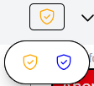
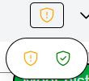
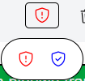
Fig. 10: a) De iconknop opties bij een fortunately-node met kinderen, b) De iconknop opties bij een fortunately-node zonder kinderen, c) De iconknop opties bij een unfortunately-node zonder kinderen, d) De iconknop optie bij een unfortunately-node met kinderen
a)
b)
c)
d)

3.5.3 Danger rating

De danger rating vult de statussen aan met een kwantitatieve inschatting van risico. Bij het selecteren van de danger rating-knop worden de impact- en likelihood-knoppen zichtbaar (Fig. 11). Hiermee kan de gebruiker elk een waarde van 1 tot 5 toekennen. Op basis van deze twee waarden wordt automatisch de danger rating berekend. Deze waarde wordt permanent weergegeven bij elke unfortunately‑node en gebruikt om nodes in de filterweergave aflopend te sorteren. Deze sortering laat de belangrijkste weaknesses automatisch bovenaan verschijnen. De danger rating-knop wordt bovendien visueel gekoppeld aan een waarschuwingsdriehoek-icoon. Dit symbool wordt in het dagelijks leven al vaak gebruikt om gevaar of verhoogde aandacht aan te duiden. Deze keuze versterkt de intuïtieve interpretatie van de score als risicosignaal en helpt gebruikers om kritieke weaknesses sneller te herkennen zonder bijkomende uitleg. Door de rating altijd zichtbaar te houden, in plaats van ze achter extra kliks te verbergen, wordt prioriteren sterk vereenvoudigd en hoeven gebruikers minder te onthouden. Tegelijk is gekozen om secundaire acties (zoals add, delete en collapse/expand) pas bij hover te tonen. Hierdoor wordt visuele overbelasting vermeden en ligt de focus op de kerninformatie en gevaar. De centrale berekening en hergebruik van dezelfde rating in zowel de boom als de filterlijsten zorgen voor consistentie in de interface. Dit sluit aan bij usability‑principes rond zichtbaarheid van systeemstatus, consistency en standaarden en herkenning boven herinnering.

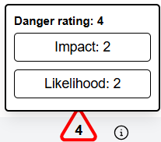
Fig. 11: De geselecteerde danger rating-knop met de opties impact en likelihood om de danger rating automatisch te berekenen

3.5.4 Branch summary

De branch summary is toegevoegd om een terugkerend probleem bij grotere fortunately-unfortunately trees op te lossen: het verlies van overzicht over de volledige redeneringsketen. Dit zijpaneel biedt globale context door te tonen waar de gebruiker zich in de tree bevindt en welke stappen aan een geselecteerde node voorafgaan. In de basisversie moeten gebruikers hiervoor handmatig door de boom scrollen en zelf bijhouden welke paden relevant waren. Dit kan tijdrovend en foutgevoelig zijn bij complexere modellen.

De branch summary reconstrueert het pad van de rootnode tot de geselecteerde node en toont dit als compacte lijst in een zijpaneel (Fig. 12). Hierdoor kan een gebruiker tijdens een sessie snel zien welke fortunately- en unfortunately-nodes aan een bepaalde beslissing voorafgaan, zonder telkens terug te moeten scrollen naar het begin van de tree. Dit ondersteunt typische taken zoals het voorbereiden van een samenvatting richting een teamlead of het controleren of een bepaalde mitigatie wel op de juiste plaats in de keten hangt. De samenvatting vult zo de fileview-representatie aan met een lineaire, leesbare weergave van de context. Dit helpt bij oriëntatie en minimalisering van onnodige navigatiestappen. Doordat deze context in een aparte maar gekoppelde visualisatie wordt aangeboden, kunnen gebruikers de volledige redeneringsketen los van de detailweergave bestuderen. Hierdoor wordt het eenvoudiger om de onderliggende logica te begrijpen. Dit vergemakkelijkt ook het bespreken van de logica binnen een specifieke branch.

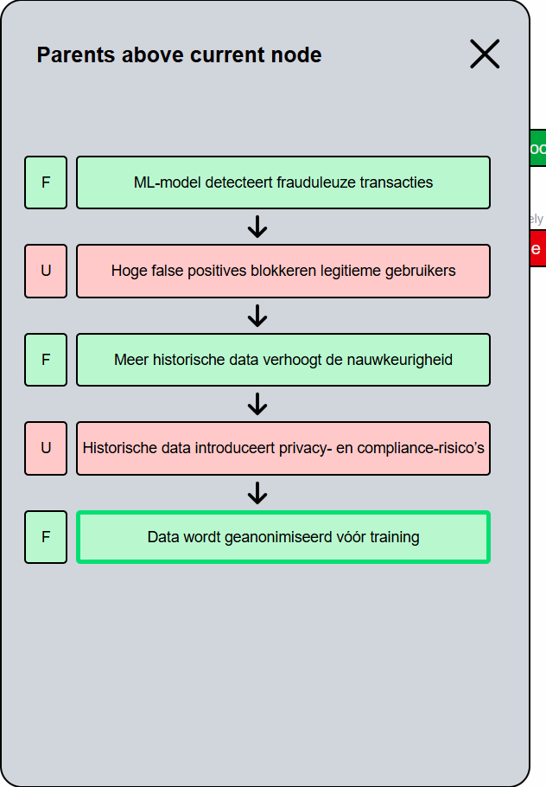
Fig. 12: De uitgeklapte branch summary sidebar bevat het pad van de root node naar de geselecteerde node

3.5.5 Filterlogica

De filterfunctionaliteit is ontworpen om gebruikers snel naar de belangrijkste weaknesses en assumptions te leiden. Dit zijpaneel ondersteunt taakgerichte prioritering door nodes per status en danger rating te groeperen. Zo is het duidelijk welke onderdelen eerst aandacht nodig hebben. In de basisversie moeten de gebruikers zelf via de zoekfunctie of door handmatig te scrollen bijhouden welke paden aandacht vragen. Hierdoor kan prioriteren moeilijk worden bij complexere modellen.

In ingeklapte toestand toont de filterbalk per statuscategorie een compacte schild-knop met het aantal bijhorende nodes (Fig. 13). Hierdoor hebben gebruikers in één oogopslag een overzicht van de globale voortgang van het model zonder extra schermruimte in te nemen. In de uitgeklapte filter sidebar worden nodes gegroepeerd per statuscategorie (Weakness, Weakness Under Review, Assumption Under Review, Verified Assumption) (Fig. 14). Binnen de Weakness en Weakness Under Review tab, worden de nodes op aflopende danger rating gesorteerd (Fig. 15). Hierdoor verschijnen de meest kritieke weaknesses automatisch bovenaan en kan een analist met één klik naar de relevante plaats in de boom springen. Bij het aanklikken van gekozen node wordt de node in de tree ook visueel gehighlight. Dit ontwerp sluit aan bij de doelstelling om threat modeling efficiënter te maken. Zo kunnen gebruikers systematisch “top-down” door hun werkvoorraad van openstaande risico’s en aannames gaan zonder dit handmatig te moeten zoeken.

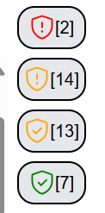
Fig. 13: De ingeklapte filter sidebar geeft het aantal nodes per status weer

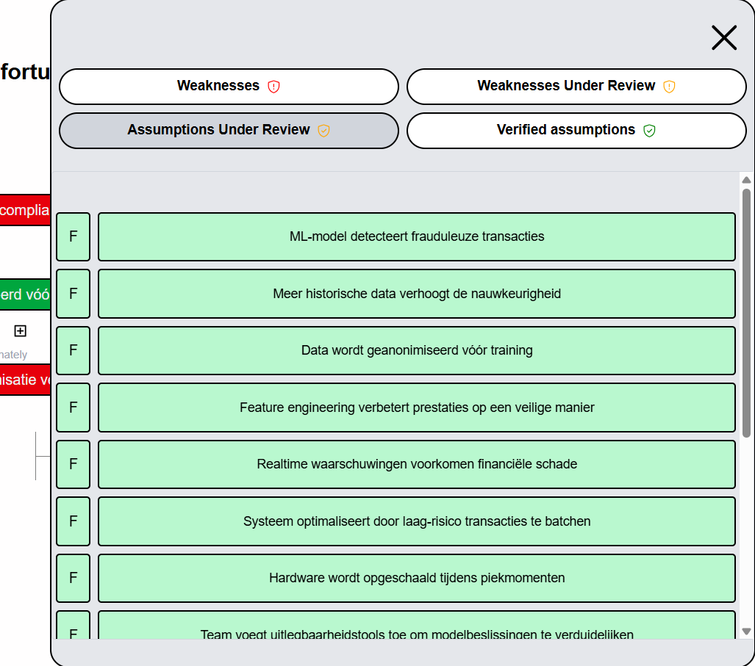
Fig. 14: De uitgeklapte filter sidebar met de Assumption Under Review funtie toont alle nodes die deze status bevatten
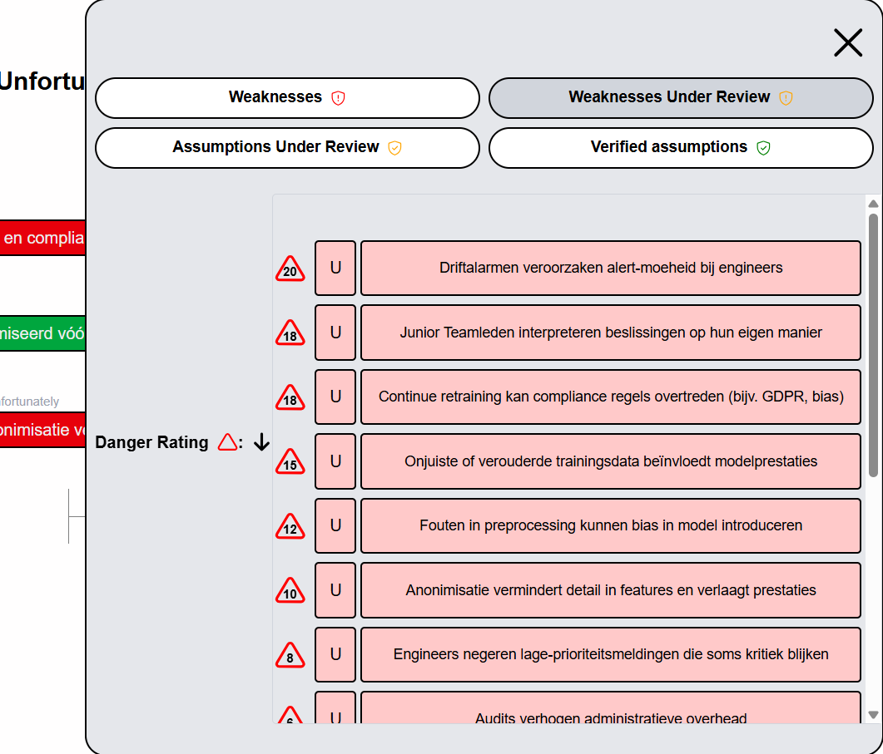
Fig. 15: De uitgeklapte filter-sidebar met de Weakness Under Review-functie toont alle nodes met deze status, gesorteerd op danger rating

Bij het ontwerp is ook overwogen om de branch summary en filterfunctionaliteit op een aparte pagina of in een popup-venster onder te brengen. Dit alternatief zou het zicht op de boom volledig of in grotere mate wegnemen. Daardoor wordt het minder duidelijk naar welke exacte plaats in de structuur wordt genavigeerd wanneer een gebruiker een node in de geopende weergave aanklikt. Als gevolg hiervan neemt de ruimtelijke oriëntatie van de gebruiker af. Een dergelijke oplossing zou bovendien meer cognitieve schakelmomenten vereisen tussen lijst en tree.

Door filtering en sortering te integreren in een zijpaneel dat direct naar nodes navigeert, wordt voldaan aan heuristieken rond zichtbaarheid van systeemstatus en herkenning boven herinnering. Relevante statussen en opties blijven immers voortdurend zichtbaar. Zo moeten gebruikers deze niet onthouden. De tool toont expliciet welke weaknesses bestaan, welke nog “under review” zijn en welke veronderstellingen al geverifieerd zijn.

Een mogelijke beperking is dat het zijpaneel extra schermruimte inneemt en dat gebruikers de betekenis van de verschillende statussen moeten leren. Dit wordt deels opgevangen door consistente kleur- en iconencodering en door het fortunately-unfortunately-label op de nodes. Verdere onboarding of een korte legende kan in toekomstig werk nog voorzien worden.

3.5.6 Hover-functionaliteit voor parent-context

Een hover over de node toont zowel in tree als de filter sidebar de directe parent node van deze gehoverde node (Fig. 16 en Fig. 17). Zo is de hiërarchische context expliciet zichtbaar tijdens de interactie. Dit ontwerp speelt in op het doel om gebruikers ook in grotere trees snel te laten oriënteren. In de boom kunnen zij zonder terug te scrollen zien in welke redeneringsstap een node ingebed is. In de filter sidebar laat dit toe om gefilterde nodes (bijvoorbeeld alle Weaknesses) te beoordelen zonder eerst hun exacte positie in de structuur te moeten reconstrueren.

Door deze context als korte parent‑referentie te tonen, in plaats van bijvoorbeeld volledige breadcrumb‑paden of extra tekstlabels, blijft de interface visueel licht. Op deze manier wordt de cognitieve belasting beperkt zonder cruciale relatie‑informatie te verliezen. Een nadeel is dat enkel de directe parent zichtbaar is en niet de volledige keten. Dit kan in uitzonderlijk diepe trees extra navigatie en een expliciete handeling van de gebruiker vergen. Gebruikers zouden dan via de branch‑summary sidebar de volledige context op moeten vragen. Dit werd aanvaard als compromis om schermruimte en visuele ruis te beperken. Hierdoor volgt dit het UX‑principe rond minimalisme.

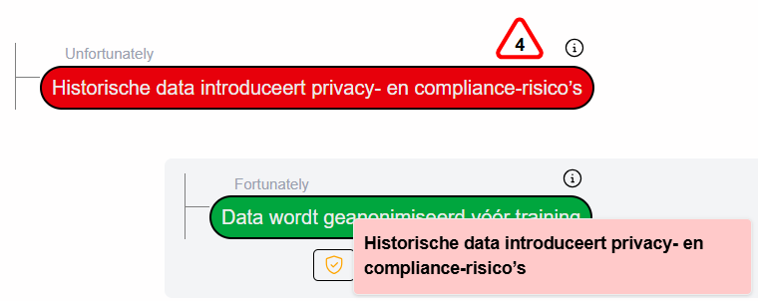
Fig. 16: De parent hover tooltip bij een node in de tree

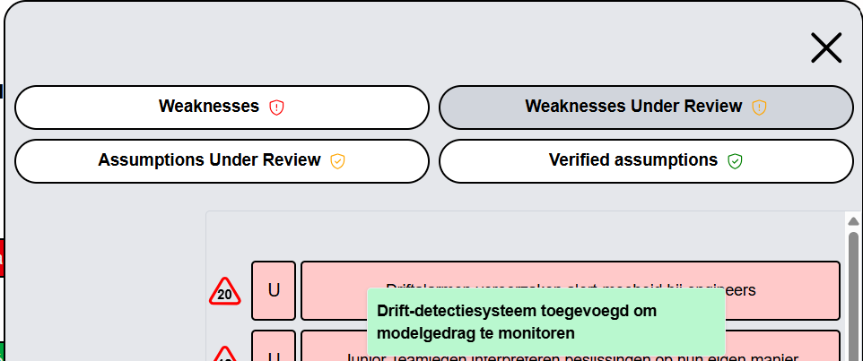
Fig. 17: De parent hover tooltip bij een node in de filter sidebar

3.6 Ondersteuning en feedback in de UI

De ondersteuning voor gebruikers is bewust uitgewerkt met hover‑tooltips en consistente iconografie om de interface informatief te maken zonder extra schermruis toe te voegen. Korte, vaste teksten in de tooltips leggen bij hover de betekenis van statussen (Fig. 18 en Fig. 19) en symbolen uit (Fig. 20 en Fig. 21). Zo kunnen nieuwe gebruikers de codering stapsgewijs leren terwijl ervaren gebruikers niet worden vertraagd. Deze keuze is gemaakt met het doel om “herkenning boven herinnering” te ondersteunen. De cruciale uitleg is altijd beschikbaar op de plek waar de gebruiker zich bevindt, zonder dat zij een aparte handleiding moeten raadplegen. Node‑selectie, statuswijzigingen en filteracties geven directe visuele feedback via kleuraccenten, borders of highlight‑effecten. Hierdoor zien de gebruikers onmiddellijk wat er in de boom is veranderd. Dit zorgt ervoor dat bijkomende modale meldingen niet nodig zijn.
Een beperking is dat gebruikers wel moeten weten dat zij kunnen hoveren om extra uitleg te krijgen. Dit werd aanvaard als compromis om de interface visueel zo eenvoudig mogelijk te houden. Er is bovendien bewust niet gekozen voor een ingebouwde rondleiding of walkthrough. Op deze manier is het tijdens gebruikerstesten beter te observeren in welke mate de functionaliteit intuïtief ontdekt wordt en waar eventueel extra ondersteuning nodig is.

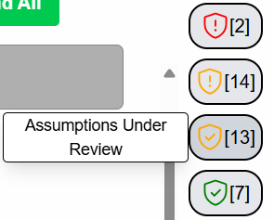
Fig. 18: De hover tooltip bij hoveren over de ingeklapte filter sidebar knop

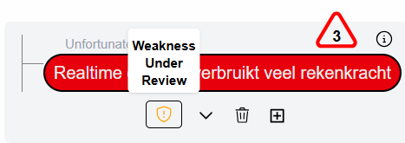
Fig. 19: De hover tooltip bij het hoveren over de iconknop in de tree lay-out

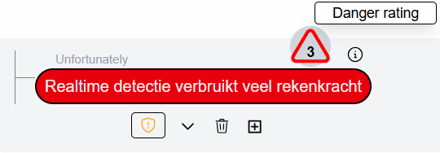
Fig. 20: De hover tooltip bij het hoveren over de danger rating-knop in de tree lay-out

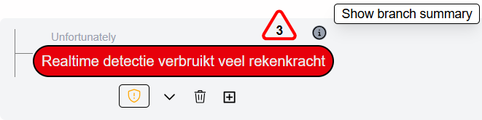
Fig. 21: De hover tooltip bij het hoveren over de branch summary knop in de tree lay-out

3.7 Relatie met Nielsen’s usability-heuristieken

Het ontwerp en de implementatie van de fortunately-unfortunately webtool zijn expliciet afgestemd op de tien usability-heuristieken van Nielsen. De onderliggende React-componenten realiseren deze heuristieken concreet in de gebruikersinterface.

3.7.1 Zichtbaarheid van de systeemstatus

De tool geeft gebruikers voortdurend feedback over de huidige toestand van het systeem. De boomweergave wordt onmiddellijk geüpdatet na toevoeging, bewerking of verwijdering van nodes. De geselecteerde node en zoekresultaten worden visueel geaccentueerd met een extra rand en achtergrondkleur. De shield-knoppen met teller in de rechterzijbalk tonen onmiddellijk na gebruikersinteractie hoeveel zwaktes en aannames zich in elke status bevinden. De danger rating per unfortunately-node geeft continu de actuele risicoscore weer, die direct wijzigt bij aanpassing van impact en likelihood.

3.7.2 Overeenkomst tussen systeem en de echte wereld

De webtool gebruikt terminologie en structuren die aansluiten bij gangbare praktijken in security- en risicoanalyse. Nodes zijn expliciet getypeerd als level “fortunately” of “unfortunately”, wat overeenkomt met positieve en negatieve implicaties in het analyseproces. De rechterzijbalk groepeert nodes in domeinspecifieke categorieën: “Weaknesses”, “Weaknesses Under Review”, “Assumptions Under Review” en “Verified assumptions”, ondersteund door passende schild-iconen. De keuze voor een schild sluit aan bij de wijdverspreide visuele metafoor van een schild als symbool voor bescherming en security. De risicoscore wordt opgebouwd uit de dimensies impact en likelihood en weergegeven als danger rating. Dit sluit aan bij gangbare risico-taxonomieën. De danger rating wordt gevisualiseerd in een gevarendriehoek-pictogram, een vorm die in veiligheidssignalisatie veelvoudig wordt gebruikt om gevaar te markeren.

3.7.3 Gebruikerscontrole en vrijheid

De implementatie voorziet diverse mechanismen die de gebruiker controle geven over het modelleerproces. Via “Reset Tree” kan op elk moment naar een lege beginsituatie worden teruggekeerd. Deze actie wordt voorafgegaan door een bevestigingsdialoog om onbedoeld dataverlies te vermijden. Op knoopniveau kunnen gebruikers afzonderlijke elementen verwijderen via de prullenbakknop of nieuwe children toevoegen via de add knop. Panelen zoals de rechter filter sidebar en het linker branch summary kunnen naar wens worden geopend en gesloten. Zo kunnen gebruikers vrij schakelen tussen een compacte en een meer gedetailleerde weergave.

3.7.4 Consistentie en standaarden
In zowel de code als de visuele vormgeving is een consistente logica doorgevoerd. Fortunately-nodes worden systematisch in groen weergegeven en unfortunately-nodes in rood. Deze kleurcodering komt ook terug in de zijbalk (groene/rode labels met “F” en “U”). De betekenis van iconen blijft overal gelijk: GoShield markeert zwaktes, GoShieldCheck markeert aannames of voltooide nodes, GoInfo toont de branchesamenvatting en GoChevronDown/Up staan voor uit- en inklappen. Deze iconen en interactie-patronen sluiten aan bij gangbare webstandaarden, zoals hover-tooltips, modale bevestigingen en scrollIntoView. Hierdoor kunnen gebruikers hun bestaande ervaring met andere applicaties hergebruiken en hoeven ze minder nieuwe conventies te leren.

3.7.5 Foutpreventie
Het ontwerp tracht fouten te voorkomen door de interactieruimte te beperken tot zinvolle acties. Bij het toevoegen van een child node bepaalt de applicatie automatisch het type (fortunately of unfortunately) op basis van het level van de parent. Hierdoor worden semantisch inconsistente ketens vermeden. Destructieve acties zoals het verwijderen van een node of het resetten van de volledige boom vereisen expliciete bevestiging. Dropdowns voor impact en likelihood zijn begrensd tot waarden 1–5, wat foutieve invoer uitsluit en tegelijk een uniforme schaal afdwingt. Klikken buiten pop-ups sluit deze vensters automatisch. Hierdoor neemt de kans op onbedoelde verdere interactie in een oude context af.

3.7.6 Herkenning boven herinnering
De interface is zo ontworpen dat relevante acties en informatie zichtbaar worden aangeboden in plaats van uit het geheugen te moeten worden opgeroepen. Contextuele knoppen rond elke node verschijnen bij hover. Zo zien gebruikers welke handelingen mogelijk zijn zonder menu’s of commando’s te onthouden. De IconSelectorButton toont bij hover een korte tekstuele uitleg (Weakness, Assumption Under Review, Verified assumption, enz.), waardoor de betekenis van de iconen direct herkenbaar is. De SearchBar laat gebruikers zoeken op nodenaam. De gevonden nodes worden automatisch gehighlight en centraal in beeld gescrold. Hierdoor hoeft de gebruiker de exacte positie in de boomstructuur niet te onthouden.

3.7.7 Flexibiliteit en efficiëntie van gebruik
De tool ondersteunt efficiënte interactie met zowel kleine als complexe bomen. Gebruikers kunnen via de knoppen in de boom nodes toevoegen en labels aanpassen. Grote modellen kunnen snel gemanipuleerd worden via globale collapse/expand-functionaliteit. Daarnaast kunnen gebruikers door herhaaldelijk op Enter te drukken in het zoekveld cyclisch door alle matches navigeren. De dynamische lijsten van weaknesses en assumptions in de rechterzijbalk fungeren als werkvoorraad. Een klik op een item zorgt ervoor dat de relevante tak automatisch wordt uitgeklapt en in beeld komt, wat gericht en efficiënt werken ondersteunt. De consistente kleur- en iconencodering in boom en zijbalk versterkt deze efficiëntie, omdat gebruikers relevante nodes en statussen in één oogopslag kunnen herkennen.

3.7.8 Esthetisch en minimalistisch ontwerp
De interface combineert een eenvoudige lay-out met terughoudende visuele elementen. De centrale boomweergave is dominant en gebruikt een beperkt kleurenpalet (groen/rood) om de belangrijkste semantische verschillen te markeren. Secundaire acties verschijnen pas bij hover. Hierdoor blijft de standaardweergave relatief schoon. De rechterzijbalk is standaard samengevouwen tot compacte shield-knoppen. Het volledige overzichtspaneel wordt alleen getoond wanneer de gebruiker hier expliciet voor kiest. Tooltips zijn kort en beperkt tot contextuele uitleg, zodat er geen overdadige tekst of iconografie ontstaat die de cognitieve belasting zou verhogen.

3.7.9 Helpen bij herkennen, diagnosticeren en herstellen van fouten
Hoewel geavanceerde foutafhandeling nog beperkt is, ondersteunt de tool gebruikers bij het herkennen en corrigeren van fouten. Bevestigingsdialogen bij verwijderen en resetten maken expliciet welke actie op het punt staat uitgevoerd te worden. Zo kan de gebruiker een vergissing terugdraaien door te annuleren.

In elke node worden de actuele danger rating, impact en likelihood expliciet getoond. Hierdoor kunnen incongruente waarden eenvoudig opgemerkt en aangepast worden. De branch summary helpt gebruikers bij het diagnosticeren van structurele fouten in de redeneringsketen. Door de context van een knoop te tonen, wordt het eenvoudiger vast te stellen of een veronderstelling op de juiste plaats staat.

Daarnaast beperkt de geprogrammeerde afwisseling tussen fortunately- en unfortunately-nodes het risico op fouten in de opbouw van de redenering. Gebruikers worden systematisch gestimuleerd om positieve en negatieve implicaties correct af te wisselen.

3.7.10 Help en documentatie
Tot slot voorziet de webtool een lichte, geïntegreerde ondersteuning. Verschillende elementen bevatten tooltips die bij hover verschijnen, zoals “Danger rating” bij de rode driehoek, “Show branch summary” bij het infopictogram en semantische labels bij de icons in de icon knop (“Weakness Under Review”, “Completed node”, “Low Importance”). De zoekbalk is duidelijk gelabeld (“Search for node”) en gebruikt een herkenbare Material-UI TextField, waardoor de functie intuïtief is. Deze vorm van embedded documentatie reduceert de noodzaak voor een omvangrijke externe handleiding en ondersteunt vooral eerste-gebruikssessies.

3.8 Prototypebeperkingen

De huidige codebasis is opgezet als proof-of-concept:
- opslag gebeurt lokaal en er is nog geen integratie met een backend of externe threat-databanken;
- er is geen multi-user synchronisatie, waardoor collaboratieve workflows buiten scope vallen;
- performance-optimalisaties voor extreem grote bomen zijn beperkt tot basismaatregelen (zoals uitklapbare takken).
Deze keuzes houden de implementatie beheersbaar en laten toe om de impact van de visualisatie- en UX-beslissingen in de gebruikersstudie te evalueren, zonder afgeleid te worden door infrastructuur of integraties.

Hoofdstuk 4

Gebruikersstudie

4.1 Doel van de gebruikersstudie

De studie had als doel de bruikbaarheid, duidelijkheid en efficiëntie van de dreigingsmodelleringstool te evalueren aan de hand van twee scenario’s. Scenario één betreft het uitwerken van een securitymodel voor een inlog- en authenticatiesysteem. Scenario twee richtte zich op de analyse van een AI-fraudedetectiesysteem. Er werden twee versies van de tool ontwikkeld: een basisversie en een versie met extra functionaliteiten. Elke versie was gekoppeld aan één van de scenario’s, om zo een vergelijking te kunnen maken tussen beide varianten.

4.2 Verloop van de gebruikersstudie

Deelnemers kregen eerst een introductie tot de fortunately-unfortunately methode en de bijkomende statussen (Weakness, Weakness Under Review, Assumption Under Review, Verified Assumption) en danger rating. Vervolgens doorliepen ze de twee scenario’s. Hierbij voerden de deelnemers gestructureerde scenario-taken uit in de software en vulden nadien een User Experience Questionnaire (UEQ) en open vragen in. De volledige sessie duurde gemiddeld tussen één uur en één uur en een kwartier.

Bij de gebruikers werd de volgorde van de scenario’s gerandomiseerd: de ene helft (4 deelnemers) werkte eerst scenario 1 uit en daarna scenario 2, terwijl de andere helft (4 deelnemers) de omgekeerde volgorde volgde. De pilootstudie werd uitgevoerd met eerst de basisversie en daarna de versie met extra functionaliteiten. Deze afwisseling in volgorde heeft als doel de invloed van de leercurve van de fortunately-unfortunately methode op de resultaten te minimaliseren en mogelijke bias in de UEQ-beoordelingen te beperken.

4.3 Deelnemers

In totaal namen acht deelnemers deel aan de gebruikersstudie, aangevuld met één deelnemer in een voorafgaande pilootstudie. De leeftijd van de deelnemers in de gebruikersstudie varieerde van 20 tot 28 jaar en allen hadden een achtergrond in (toegepaste) informatica of industriële wetenschappen informatica.

Zeven van de acht deelnemers van het experiment gaven expliciet aan géén ervaring te hebben met security-modellering. Eén deelnemer rapporteerde beperkte ervaring met security-modellering in het kader van de opleiding. Wel hadden de meeste deelnemers enige ervaring met security in bredere zin, bijvoorbeeld via security-vakken, een cybersecurity-challenge of een lopend vak cybersecurity. De huidige functies omvatten studenten, (junior) software developers, een data engineer/consultant en een scrum master/functional analyst. Dit komt overeen met de beoogde doelgroep van ontwikkelaars met basiskennis maar zonder diepgaande security-expertise.

De de deelnemer van de pilootstudie had een vergelijkbare opleiding (industriële wetenschappen informatica), maar beschikte wél over expliciete ervaring met security‑modelleringstechnieken zoals STRIDE en attack trees en werkte als MES‑software engineer. De pilootstudie werd gebruikt om het studieprotocol en de taken te verfijnen. De gegevens van de pilootdeelnemer zijn selectief meegenomen in de analyses. Voor de UEQ werd deze deelnemer wél opgenomen, omdat hij/zij op basis van de uitgevoerde taken beide versies van de tool inhoudelijk kon beoordelen en zo extra inzicht gaf in de ervaren gebruikservaring. Voor de prestatiematen, zoals efficiëntie en fouten, is deze deelnemer echter uitgesloten om vertekening door het eerdere testkarakter van de sessie te vermijden.

4.4 Verschillen tussen basis- en uitgebreide software versie

De basisversie van de tool bevat enkel kernfunctionaliteit: nodes toevoegen, nodes verwijderen, alle nodes inklappen, alle nodes uitklappen, per node inklappen en een zoekfunctie. Figuur 22 toont de visualisatie van deze basisversie. In deze versie moeten de status (Weakness, Weakness Under Review, Verified Assumption, Assumption Under Review) en soort van een node (fortunately/unfortunately) expliciet in de node-naam zelf worden opgenomen door de gebruiker.​ Figuur 23 toont de visualisatie van een fortunately-node in de basisversie, terwijl Figuur 24 de visualisatie van een unfortunately-node weergeeft.
De uitgebreide versie bouwde hierop voort met bijkomende visualisatie- en analysefeatures. Deze features omvatten kleurcodering voor het soort node, iconen voor classificatie, filtering op status, telling van nodes per status, rangschikking op basis van danger rating, highlighting vanuit de filterbalk, samenvattingsfunctionaliteit en tooltips. Beide versies gebruikten dezelfde onderliggende fileview tree-representatie van het fortunately-unfortunately model.

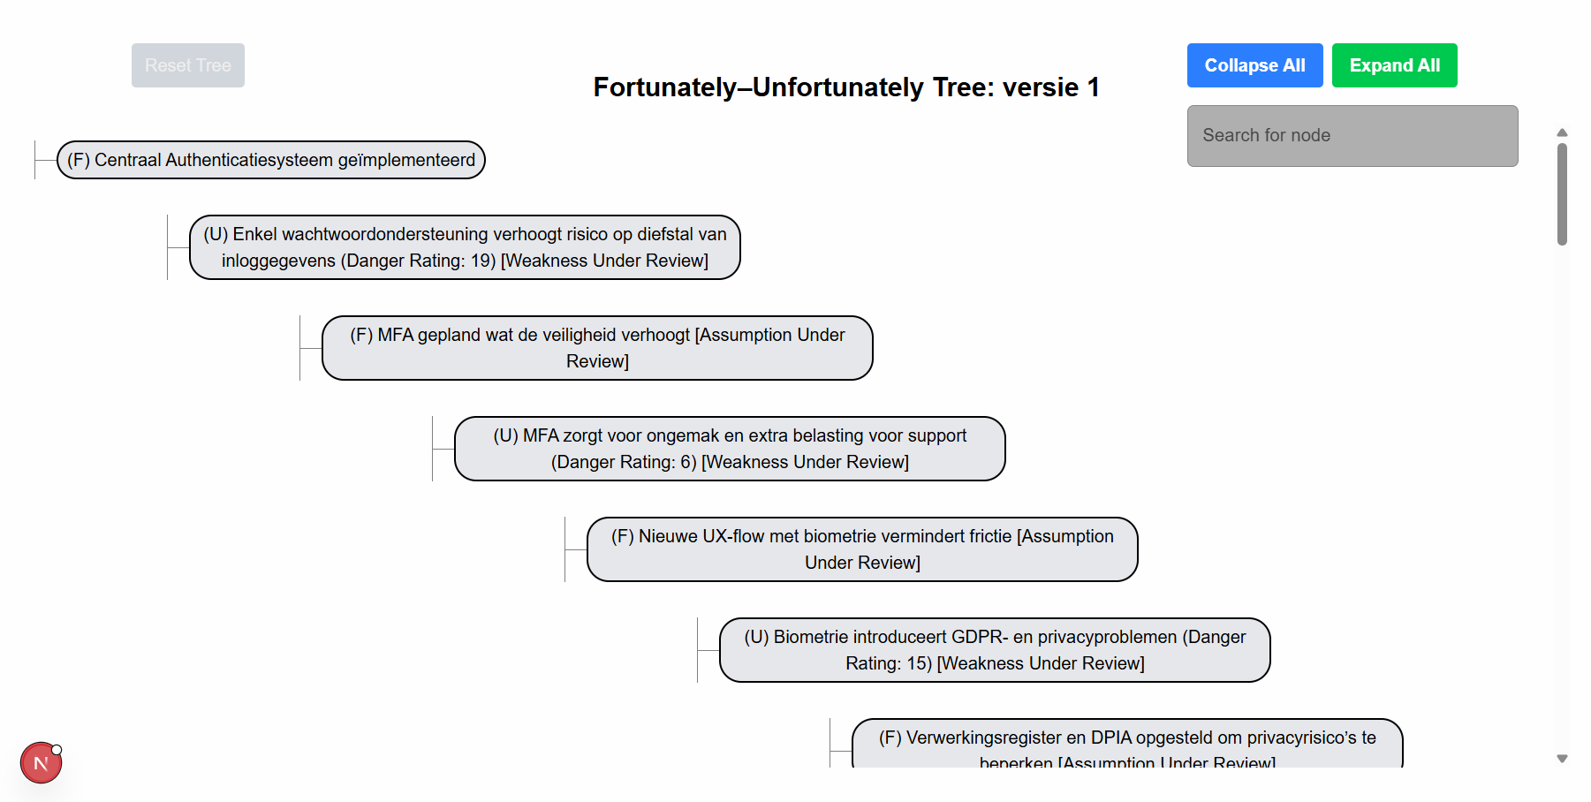
Fig. 22: De visualisatie van de tree structuur en de features in de basisversie van de software

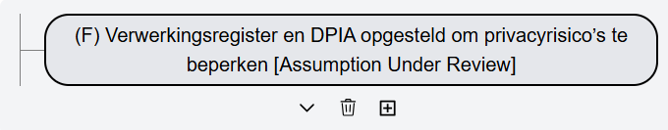
Fig. 23: De fortunately-node weergaven in de basisversie van de software

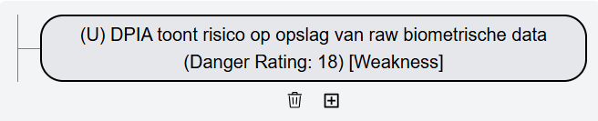
Fig. 24: De unfortunately-node weergaven in de basisversie van de software

4.5 Taken en procedure

Per scenario kregen deelnemers een gedeeltelijk ingevuld model en moesten zij dit verder verkennen, analyseren en aanvullen via vier opeenvolgende taken. Typische subtaken waren: ontbrekende unfortunately-nodes toevoegen, nieuwe fortunately-tegenmaatregelen uitwerken, danger ratings invullen, statussen correct toekennen en lijsten van specifieke node categorieën opstellen (bijvoorbeeld alle weakness-nodes of de weakness under review met hoogste danger rating).​

Daarnaast voerden deelnemers taken uit om informatie uit de tree te halen, zoals het opzoeken van alle Verified Assumption-nodes of het reconstrueren van de keten van nodes van de root tot een specifieke node. Ook moesten deelnemers van elke story een samenvatting opstellen van de volledige fortunately-unfortunately keten tot aan een gekozen of gegeven node, als maatstaf voor de ondersteuning van de tool bij communicatie en documentatie.​

Een voorbeeld van de taken voor een scenario zijn de volgende.
- Informatie opzoeken: lijst de volgende informatie op (stop na eerste 3 woorden per node): alle Weakness-nodes, Verified Assumption-nodes, Weakness Under Review met hoogste danger rating, aantal Assumption Under Review-nodes.
- Model uitbreiden en kwantificeren: voeg onder 'Uitrol van wachtwoordmanager...' de unfortunately-node 'Sommige werknemers weigeren wachtwoordmanagers' (Low Importance) toe, markeer bovenliggende Fortunately als Verified Assumption. Onder 'Provider-storingen...' voeg de fortunately-node 'Team richt on-prem fallback...', de unfortunately-node 'On-prem fallback synchroniseert...' (likelihood 4, impact 3, danger rating 12) en de fortunately-node 'Periodieke synchronisatie...' toe.
- Keten reconstrueren: zoek 'Junior teamleden besluiten alle servers uit te schakelen' en documenteer de volledige keten van root tot deze node voor teamdiscussie.
- Alternatieve paden exploreren: onder 'Hoge false positives blokkeren legitieme gebruikers' voeg de fortunately-node 'Model afgestemd om gemiste fraude...' (Assumption Under Review) en de unfortunately-node 'Het terugdringen van false negatives...' (likelihood 5, impact 1, danger rating 5) toe.
De volledige scenario’s en alle taken zijn integraal opgenomen in Appendix A.

4.6 Dataverzameling

Tijdens de sessie werd het scherm van de deelnemer opgenomen en live gevolgd via een tweede scherm. Hierdoor konden interactiepatronen en fouten later kwalitatief worden geanalyseerd. Na elke versie vulden deelnemers de UEQ [11] in en beantwoordden ze open vragen over welke features nuttig waren, welke verbeterd konden worden en welke versie ze in een reële werksituatie zouden verkiezen.​

De studie verzamelde zo zowel kwantitatieve gebruikservaringsscores als kwalitatieve feedback over de toegevoegde visualisatiefeatures ten opzichte van de basisfunctionaliteit.

4.7 User Experience Questionnaire

De UEQ is een gevalideerde, gestandaardiseerde vragenlijst op basis van semantische tegenstellingen, ontworpen voor een integrale evaluatie van gebruikerservaring. De vragenlijst omvat zes schalen: aantrekkelijkheid (algemene waardering), transparantie (gemak van leren en begrijpen), efficiëntie (taakuitvoering zonder overmatige inspanning), betrouwbaarheid (gevoel van controle en voorspelbaarheid), stimulatie (mate van motivatie en plezier) en nieuwheid (creativiteit en interesse). De schalen worden beoordeeld via gepaarde tegenstellingen op een 7‑puntsschaal, waarbij hogere scores wijzen op een positievere gebruikerservaring [11].

De UEQ biedt een gevalideerde, kwantitatieve methode om gebruikerservaringen van threat modeling‑tools te evalueren, waarbij pragmatische (transparantie, efficiëntie, betrouwbaarheid) en belevingsgerichte schalen (stimulatie, nieuwheid) worden gecombineerd. De tool ondersteunt eenvoudige statistische analyses en is breed toegepast in uiteenlopende HCI‑contexten [11].

4.8 Open vragen en rangschikking

Na het overlopen van de beide scenario’s, werden een reeks open vragen en een rangschikkingsopdracht gebruikt om dieper inzicht te verkrijgen in de ervaren meerwaarde van de nieuwe functionaliteiten ten opzichte van de basissoftware. De vragen richtten zich op zowel de begrijpelijkheid van de gehanteerde methode (de “fortunately-unfortunately” aanpak) als op de perceptie van nut en bruikbaarheid van de toegevoegde features.

De deelnemers werden eerst gevraagd of de gebruikte methode duidelijk was, om zo de basis van de evaluatie te controleren. Vervolgens moesten zij de nieuwe features rangschikken van meest nuttig (1) tot minst nuttig (8). Wanneer een feature niet was opgemerkt, konden zij dit aanduiden met een score van –1. Hierdoor kon een onderscheid gemaakt worden tussen functies die effectief gebruikt werden en functies die minder opvielen tijdens de takenuitvoering.

De daaropvolgende open vragen waren bedoeld om kwalitatieve feedback te verzamelen over mogelijke verbeterpunten in de uitgebreide versie van de software, alsook suggesties voor aanvullende of alternatieve functies die de gebruikerservaring kunnen versterken.

Tot slot werd gevraagd in welke versie de deelnemers de taken als makkelijker uitvoerbaar ervoeren en welke versie zij zouden verkiezen in een reële werksituatie. Deze informatie biedt inzicht in de algemene voorkeur en de perceptie van gebruiksgemak tussen de softwareversies.

Hoofdstuk 5

Resultaten

In dit hoofdstuk worden de resultaten van de gebruikersstudie besproken. De analyse richt zich op de vergelijking tussen de basisversie en de versie met extra functionaliteiten van de dreigingsmodelleringstool. De bevindingen wijzen erop dat versie 2, met de toegevoegde features, over het algemeen als gebruiksvriendelijker, efficiënter en aantrekkelijker werd ervaren dan versie 1.

5.1 Kwantitatieve UX-resultaten

In de UEQ-resultaten (Fig. 25) scoort versie 2 op alle dimensies (aantrekkelijkheid, transparantie, efficiëntie, bestuurbaarheid, stimulatie en originaliteit) duidelijk positief, terwijl versie 1 op meerdere schalen rond neutraal of uitgesproken negatief blijft. Stimulatie en originaliteit maken een grote sprong van sterke negatieve beoordelingen in versie 1 naar duidelijke positieve beoordelingen in versie 2. Dit wijst op een positiever en moderner ervaren interactie door de deelnemers. Ook efficiëntie en aantrekkelijkheid verschuiven van negatieve naar positieve scores. Dit suggereert dat gebruikers versie 2 als sneller, minder foutgevoelig en visueel aantrekkelijker ervaren.

In de UEQ-resultaten wordt dit bevestigd door de gemiddelden: versie 1 laat negatieve scores zien voor aantrekkelijkheid (-0,83), efficiëntie (-0,72), stimulatie (-0,97) en originaliteit (-0,78), terwijl transparantie (0,39) en bestuurbaarheid (0,53) slechts licht positief zijn. In versie 2 verschuiven deze scores naar duidelijke positieve waarden: aantrekkelijkheid 1,04; transparantie 1,72; efficiëntie 1,33; bestuurbaarheid 1,25; stimulatie 0,69 en originaliteit 1,25. De resultaten wijzen op een algemeen aanzienlijk positievere gebruikerservaring. De volledige UEQ-score per deelnemer is terug te vinden in Appendix B.

De verschillen tussen beide versies werden getoetst met onafhankelijke t-testen (α = 0,05). Voor aantrekkelijkheid (p = 0,0079), transparantie (p = 0,0103), efficiëntie (p = 0,0123), stimulatie (p = 0,0233) en originaliteit (p = 0,0012) werd een statistisch significant verschil gevonden tussen versie 1 en versie 2. Dit bevestigt de beschreven verbeteringen. Voor bestuurbaarheid was het verschil niet statistisch significant (p = 0,1310). Dit wijst erop dat deze dimensie wel iets verbetert in gemiddelde score, maar niet eenduidig genoeg om een betrouwbaar effect te concluderen.
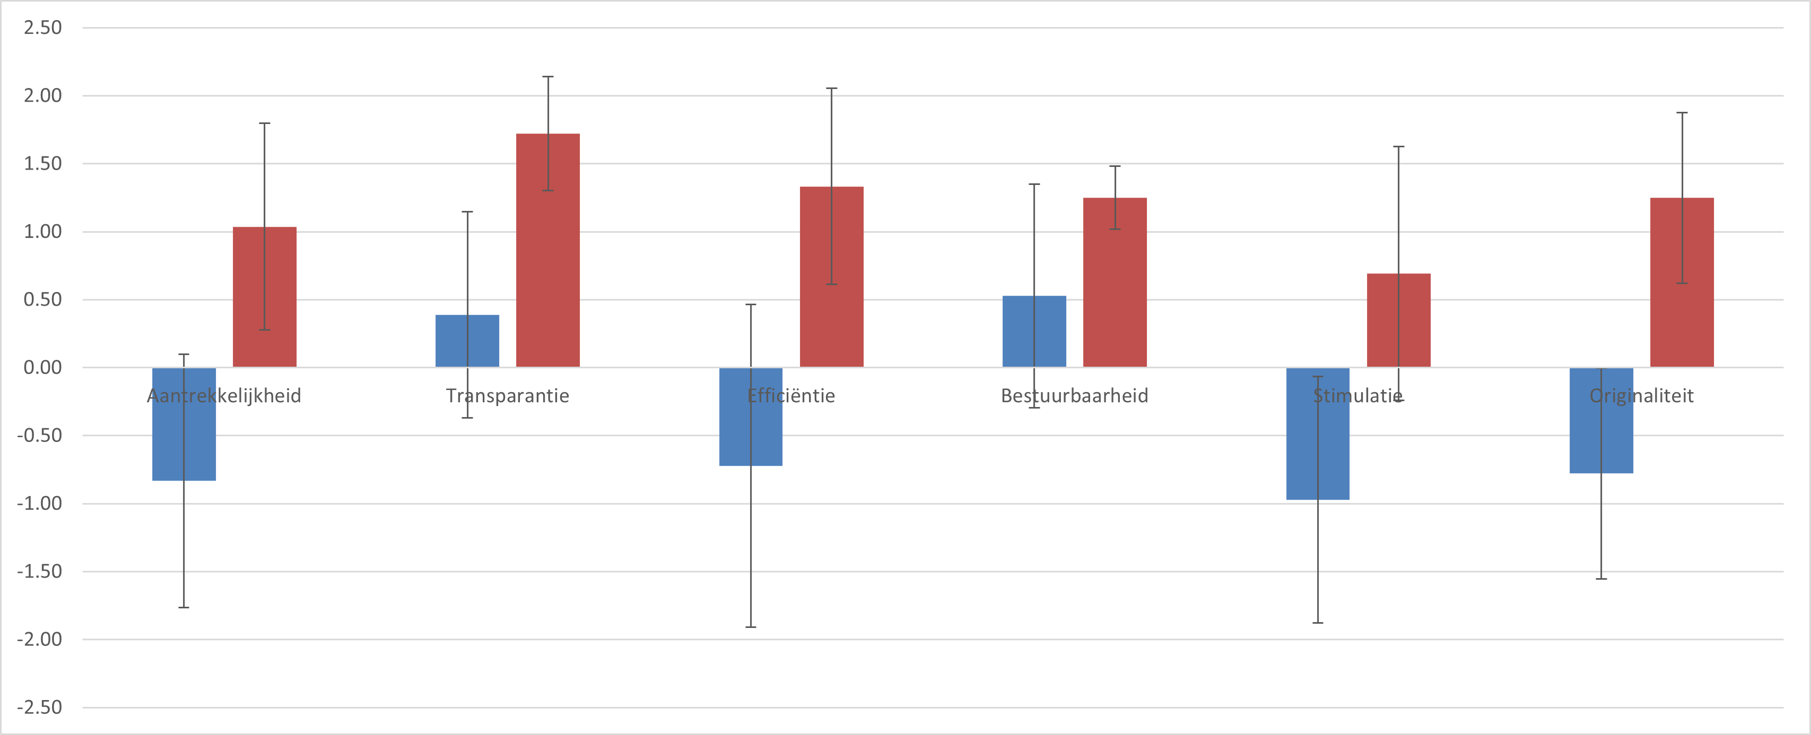
Fig. 25: Weergave van de UEQ resultaten in een grafiek met de gemiddelde waarden en hun betrouwbaarheidsintervallen

5.2 Kwalitatieve observaties

Uit de schermopnames bleek dat deelnemers in de basisversie (versie 1) veel tijd verloren met scrollen en visueel zoeken naar relevante nodes. De zoekbalk werd vaak gebruikt om specifieke termen terug te vinden, maar typefouten zorgden er geregeld voor dat resultaten uitbleven. Hierdoor moesten de deelnemers langer zoeken en hadden ze soms meerdere pogingen nodig om de juiste node(s) te lokaliseren.

In de basisversie moesten de deelnemers het aantal nodes per status manueel bepalen door herhaald gebruik van de zoekbalk. Daarnaast vergaten deelnemers regelmatig om na het toevoegen van nodes meteen een status of danger rating toe te kennen. Dit zorgde ervoor dat zij moesten terugkeren naar eerder aangemaakte nodes om deze informatie alsnog in te vullen. Dit bleek zowel tijdrovend als foutgevoelig te zijn. In de uitgebreide versie (versie 2) kwam dit probleem minder vaak voor. De nodes krijgen standaard al een status mee en de danger rating is visueel prominenter aanwezig. Dit zorgde ervoor dat het overslaan van deze stap sneller opviel.

Ook bij het reconstrueren van branches viel een duidelijk verschil op. In de basisversie moesten deelnemers de volledige keten manueel in de boom volgen om een samenvatting te noteren. Hierdoor werd het proces trager en foutgevoeliger. Met de branch summary in versie 2 konden zij dezelfde informatie rechtstreeks in een lineaire weergave aflezen. Het reconstrueren van ketens vergt minder inspanning en verliep merkbaar vlotter.

5.3 Waardering van de toegevoegde features

De antwoorden op de open vragen sluiten nauw aan bij deze kwantitatieve resultaten. Deelnemers geven unaniem aan dat zij de taken makkelijker konden uitvoeren met versie 2 en noemen daarbij expliciet de aanwezigheid van filter- en sorteerfunctionaliteit, automatische danger-ratingberekening en zoekmogelijkheden. Versie 2 vermindert de cognitieve belasting doordat gebruikers niet langer zelf hoeven te tellen of danger ratings manueel moeten berekenen. Meerdere deelnemers beschrijven dat de nieuwe functies tijd besparen en de kans op fouten verkleinen.

De filtering op basis van node-status komt herhaaldelijk als meest nuttig naar voren, gevolgd door het tellen van nodes per status en de classificering door het schild-icoon. Klikken op een node in de filterbalk om deze in de tree te highlighten en de samenvattingsfunctie van root tot een aangeduide node werden daarentegen minder vaak genoemd. Twee van de negen deelnemers gaven aan deze samenvattingsfunctionaliteit niet spontaan te hebben gevonden. Figuur 26 toont de gemiddelde rangorde van de features. Voor elke feature zijn de toegekende rangen (1 = meest nuttig, 8 = minst nuttig) per deelnemer opgeteld en gedeeld door het aantal antwoorden, zodat een gemiddelde rang per feature ontstaat waarop de globale volgorde is gebaseerd. De volledige ranking van de features per deelnemer is terug te vinden in Appendix B.

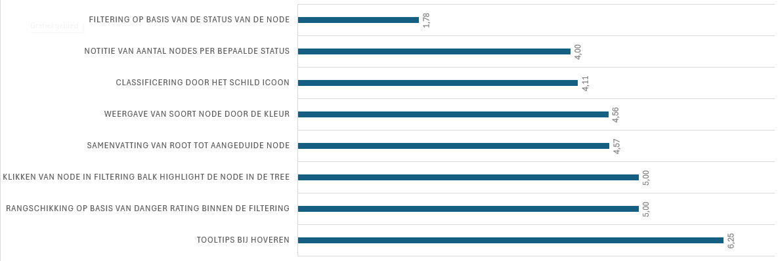
Fig. 26: Rangschikking van de features

5.4 Ervaren gebruiksgemak en voorkeur

Ook op visueel en belevingsmatig vlak wordt versie 2 duidelijk hoger gewaardeerd. Deelnemers omschrijven deze versie als visueel aantrekkelijker, met overzichtelijke kleuren, een duidelijkere GUI en iconen die de gebruiker door de taakflow begeleiden. Dit komt overeen met de hogere UEQ-scores op aantrekkelijkheid, stimulatie en originaliteit en suggereert dat de nieuwe vormgeving niet alleen visueel consistenter wordt ervaren, maar ook de oriëntatie binnen de boomstructuur kan ondersteunen. Alle deelnemers geven aan dat zij in een realistische werksituatie versie 2 zouden verkiezen. Deze versie is volgens hen efficiënter, duidelijker, makkelijker in gebruik en functioneler dan versie 1.

5.5 Verbeterpunten en suggesties

Ondanks de duidelijke voorkeur voor versie 2 formuleren deelnemers ook concrete verbeterpunten, wat waardevolle input biedt voor verdere iteraties van het ontwerp. Genoemde suggesties zijn onder meer het compacter weergeven van de tree zodat er meer op het scherm past, intuïtievere manieren om nodes in en uit te klappen en snellere navigatie binnen lange branches. Daarnaast worden uitbreidingen rond statusbeheer voorgesteld, zoals custom statussen, een duidelijkere indicatie van de collapse/expand-knoppen en een eenvoudigere manier om per ongeluk aangemaakte nodes te annuleren. Tot slot worden ideeën geopperd voor verdere kwaliteitsverbeteringen, zoals een globale knop om alle branches behalve de geselecteerde branch in te klappen, zoom op een specifieke branch als nieuwe tree en een zoekbalk binnen de filterbalk.

5.6 Samenvatting en synthese van de belangrijkste resultaten

De empirische resultaten bevestigen dat de basisfunctionaliteit van de tool voldoende is voor minimale ondersteuning van fortunately-unfortunately trees, maar dat de toegevoegde UX-features een substantiële verbetering opleveren in gebruiksvriendelijkheid en efficiëntie. Versie 2 scoort op alle UEQ-dimensies positief en wordt door alle deelnemers unaniem verkozen boven de basis mindmap-tool. Dit dankzij features zoals filtering en visuele codering. Deze bevindingen beantwoorden de onderzoeksvragen direct en onderbouwen de waarde van domeinspecifieke UX in threat modeling.
Samenvattend tonen zowel de UEQ-scores als de open antwoorden dat het toevoegen van de nieuwe features leidt tot een verschuiving van een overwegend negatief naar een duidelijk positief UX-profiel. Versie 2 wordt door alle deelnemers als voorkeursversie beschouwd omdat deze tijd bespaart, fouten reduceert en een aantrekkelijker, overzichtelijker en intuïtiever ontwerp biedt. De geformuleerde suggesties bieden tegelijk concrete aangrijpingspunten voor verdere verfijning van de interface.

5.7 Beantwoording van de onderzoeksvragen

5.7.1 Onderzoeksvraag 1: Minimale basisfunctionaliteit

De basisversie (versie 1) ondersteunt essentiële taken zoals node-creatie, uitklappen/inklappen en zoeken, wat noodzakelijk is voor het opbouwen van fortunately-unfortunately trees. Echter, de negatieve UEQ-scores op efficiëntie, stimulatie en originaliteit tonen aan dat deze functionaliteit alleen ontoereikend is voor soepele threat modeling zonder security-expertise. Dit sluit aan bij de literatuur over drempels in threat modeling, waar generieke tools cognitieve belasting verhogen door gebrek aan domeinspecifieke ondersteuning.

5.7.2 Onderzoeksvraag 2: Meest nuttige extra functies

Filtering op node-status scoort consequent als meest nuttig (meerdere rang-1-scores), gevolgd door node-tellingen per status en de classificering via het schild-icoon. Visuele hulpmiddelen zoals het schild-icoon (derde plaats in de ranking) en kleurcodering worden duidelijk positief beoordeeld voor het creëren van overzicht. De branch summary wordt gematigd gewaardeerd, terwijl de tooltips als minst nuttig worden beoordeeld en slechts beperkt bijdragen aan navigatie. Deze voorkeur bevestigt dat pragmatische features (zoeken, sorteren) voorop staan bij complexe hiërarchische data, in lijn met Nielsen's heuristieken voor flexibiliteit en herkenning.

5.7.3 Onderzoeksvraag 3: Gebruiksvriendelijkheid en effectiviteit ten opzichte van de basisversie

Versie 2 overtreft de basisversie van de mindmap-software op gebruiksvriendelijkheid (positieve UEQ-scores vs. negatief voor basisversie) en effectiviteit (tijdsbesparing, foutreductie via automatisering). Deelnemers benadrukken dat domeinspecifieke elementen zoals automatische danger ratings en status-filters threat modeling toegankelijker maken voor niet-experts, wat de kloof tussen theorie en praktijk adresseert.

Hoofdstuk 6

Discussie

6.1 Relatie met literatuur en theorie

De resultaten van dit onderzoek sluiten aan bij en nuanceren bevindingen uit recente literatuur over security‑visualisatie en hiërarchische boomrepresentaties. Devendra et al. tonen in hun systematische review dat de huidige praktijk gedomineerd wordt door graph‑based en notation‑based visualisaties (netwerkgrafen, dependencygrafen, UML/ER‑diagrammen, enz.), voornamelijk gericht op run-time en infrastructuur-gerichte security-analyse zoals log‑inspectie, netwerkmonitoring en user‑behaviour analytics. Tegelijk signaleren zij dat veel van deze tools moeilijk te integreren zijn in agile/CI‑omgevingen en weinig ondersteuning bieden voor niet‑experts, waardoor de cognitieve belasting hoog blijft. De in deze thesis ontwikkelde fortunately-unfortunately tool positioneert zich expliciet in dit gat: in plaats van runtime‑data te tonen, ondersteunt de visualisatie het denkproces tijdens threat modeling. Dit gebeurt aan de hand van een fileview‑achtige boomstructuur met danger ratings en filtering. Deze combinatie van features en boomstructuur verhoogt volgens de UEQ-resultaten de ervaren efficiëntie en stimulatie ten opzichte van een generieke mindmap-baseline. [2].

Vanuit de treemap-literatuur benadrukt Scheibel et al. dat er een rijke design space bestaat van containment-gebaseerde lay-outs voor hiërarchische data. De meeste algoritmes optimaliseren echter voor ruimtelijke efficiëntie, aspect ratio en stabiliteit, niet voor het expliciet tonen van argumentatieve of beslisstructuren. De in deze thesis gebruikte boom sluit formeler aan bij dit containment‑principe (elke stap is genest onder zijn ouder), maar gebruikt oppervlakte en positie primair om een sequentiële narratieve keten van fortunately‑ en unfortunately‑gevolgen leesbaar te maken in plaats van kwantitatieve waarden te encoderen. Daarmee illustreert dit werk hoe inzichten uit treemap‑onderzoek kunnen worden hergebruikt in een domeinspecifieke, niet‑kwantitatieve boomvisualisatie voor security‑ontwerpargumentatie [7].

Ten slotte sluit de tool inhoudelijk aan bij argument‑visualisatiewerk zoals de hi‑tree van Sbarski et al., die met bipartite nodes en kleurcodering expliciet steunende en tegenargumenten zichtbaar maken [8]. Net als bij hi-trees staat in de fortunately-unfortunately boom het expliciet visualiseren van inferentiële relaties centraal [8]. Dit principe wordt in dit onderzoek toegepast op risico’s en mitigaties in security-scenario’s. Daarbovenop komt extra semantiek, zoals statusiconen en danger ratings, specifiek gericht op ontwikkelaars zonder diepgaande securityachtergrond. De positieve gebruikersfeedback op functies als filtering en branch‑samenvattingen suggereert dat dergelijke domeinspecifieke UX‑keuzes een concreet antwoord bieden op de door Devendra et al. geschetste nood aan meer user‑centric security‑visualisaties voor een breder publiek [2].

6.2 Beperkingen van het onderzoek

Kleine steekproef en populatie. De steekproef is klein (9 deelnemers), waardoor de statistische kracht en externe validiteit beperkt zijn en conclusies enkel voorzichtig kunnen worden veralgemeend naar gelijkaardige profielen (ontwikkelaars met informatica-ervaring). Dit risico is deels beperkt door bewust deelnemers te rekruteren met een achtergrond die aansluit bij de beoogde doelgroep van de tool en door taken te formuleren die realistische acties en situaties in een threat-modelingcontext simuleren. Tegelijk blijven belangrijke gebruikersgroepen onderbelicht, zoals security-experts met diepere domeinkennis en absolute leken, zodat vervolgonderzoek met een grotere en meer diverse steekproef nodig is om de bevindingen breder te valideren.
Zelfrapportage en bias. Het gebruik van UEQ-scores en open vragen introduceert subjectiviteit en mogelijke confirmation bias: deelnemers kunnen antwoorden geven die ze als “gewenst” inschatten of achteraf hun ervaring vertekenen. Dit is deels opgevangen door de vragenlijst na concrete taken af te nemen, door observatie van gedrag tijdens de sessies én door de volgorde van de geteste versies per deelnemer te variëren, zodat volgorde-effecten (zoals gewenning of vermoeidheid) beperkt worden. De resultaten moeten daarom vooral geïnterpreteerd worden als indicaties van ervaren bruikbaarheid en voorkeur, niet als harde maat voor objectieve prestatie.

Beperkte vergelijkingsbasis en duur. De studie vergelijkt de prototype-tool enkel met een interne basisversie en niet met gevestigde externe tools zoals MindMeister, waardoor onduidelijk blijft hoe het ontwerp zich houdt in een breder tool-ecosysteem. Het gebruik van de basisversie bood een gecontroleerd referentiepunt met gelijkaardige functionaliteit en domeinlogica, zonder verschillen in accountvereisten of bijkomende features in externe tools die de resultaten zouden kunnen vertekenen. Bovendien focuste het onderzoek op korte, eenmalige taken, zodat effecten van leercurve, langdurig gebruik en samenwerking niet zijn meegenomen. De bevindingen zijn dus vooral geldig als eerste indicatie van bruikbaarheid binnen deze specifieke context en niet als evaluatie van lange termijn productiviteit of concurrentievergelijking.

6.3 Implicaties voor theorie en praktijk

Theoretisch sluit dit werk aan bij design-science-onderzoek, omdat een concreet artefact werd ontworpen, geïmplementeerd en geëvalueerd rond de vraag hoe UX-principes threat modeling kunnen ondersteunen. De resultaten suggereren dat elementen zoals visuele hiërarchie, expliciete statussen en herkenning boven herinnering niet alleen de “gebruiksvriendelijkheid” verhogen, maar ook de toegankelijkheid van security-redeneringen voor ontwikkelaars met beperkte security-expertise. Daarnaast tonen de UEQ-scores en kwalitatieve feedback dat generieke UX-instrumenten zinvol kunnen worden ingezet in de evaluatie van security tools. UEQ-scores tonen ook dat dimensies zoals transparantie en stimulatie mogelijk een rol spelen in de adoptie binnen DevSecOps-settings.

In de praktijk kan de ontwikkelde tool dienen als laagdrempelige ondersteuning voor DevSecOps-teams die threat modeling in hun bestaande workflows willen integreren zonder zware methodologische drempel. De branch summary, statusiconen en filterlogica bieden ontwikkelaars een manier om risico’s systematisch te prioriteren, openstaande aannames bij te houden en beslissingen traceerbaar te documenteren. Dit sluit aan bij iteratieve ontwikkelcycli. Bestaande tools en pipelines kunnen bovendien inspiratie halen uit specifieke ontwerpkeuzes, zoals het expliciet maken van verifieerbare aannames en het combineren van boom-weergave met lijst-gebaseerde prioritering, zonder noodzakelijk het volledige prototype over te nemen.

Voor onderwijs illustreert het prototype hoe fortunately-unfortunately structuren concreet kunnen worden ingezet om studenten redeneringsketens rond risico’s, mitigaties en afhankelijkheden te laten verkennen. Docenten kunnen de tool gebruiken als oefenomgeving waarin studenten bestaande modellen analyseren of zelf een threat-model opbouwen, met directe visuele feedback via iconen en danger ratings. Dit kan helpen om abstracte concepten uit threat modeling tastbaarder te maken en de kloof tussen theoretische methodes en praktische toepassing in softwareprojecten te verkleinen.

6.4 Aanbevelingen voor toekomstig onderzoek

Een eerste aanbeveling is om vervolgonderzoek uit te voeren met grotere en meer diverse steekproeven, inclusief security-experts en gebruikers zonder technische achtergrond, om de generaliseerbaarheid van de bevindingen te vergroten. Longitudinale studies waarin teams de tool gedurende langere tijd in reële projecten gebruiken, zouden bovendien inzicht kunnen geven in leercurves, duurzame adoptie en effecten op samenwerking en documentatiekwaliteit.

Ten tweede is het zinvol om de tool systematisch te vergelijken met commerciële mindmap- en diagramsoftware via gecontroleerde A/B-studies. Door het prototype naast tools zoals MindMeister of Lucidchart te plaatsen, kan beter worden bepaald in welke mate de specifieke UX-features (zoals branch-summary, statussen en danger ratings) daadwerkelijk meerwaarde bieden boven generieke mindmapping-functionaliteit. Dit zowel qua efficiëntie als qua begrip van bedreigingen en mitigaties.

Verder onderzoek kan zich ook richten op de uitbreiding van functionaliteiten. Features zoals collaps-children-knoppen, branch-zoom en real-time multi-user-samenwerking zijn vooral relevant voor grotere modellen en gedistribueerde teams, maar vragen afzonderlijke evaluatie op vlak van bruikbaarheid en performance. Ten slotte vormen AI-gebaseerde aanbevelingen voor threats en mitigaties een interessant spoor: automatische suggesties kunnen de drempel voor minder ervaren gebruikers verlagen, maar roepen tegelijk vragen op rond betrouwbaarheid, transparantie en mogelijke over-afhankelijkheid, wat zorgvuldig empirisch onderzoek vereist.

Hoofdstuk 7

Conclusie

Threat modeling is een systematische aanpak om mogelijke bedreigingen, kwetsbaarheden en misbruikscenario’s in een softwaresysteem te identificeren en te mitigeren vóór implementatie. In de praktijk blijft deze stap echter vaak achterwege door de perceptie dat threat modeling complex, tijdsintensief en voorbehouden aan security-experts is. De fortunately-unfortunately methode biedt een meer verhalende, iteratieve manier om risico’s en mitigaties als ketens van “gelukkig/helaas”-stappen te structureren, maar er ontbrak een toegankelijke, gespecialiseerde tool om deze aanpak in DevSecOps-context te ondersteunen. In dit werk werd daarom een domeinspecifieke webtool ontworpen, geïmplementeerd en geëvalueerd, met als doel threat modeling laagdrempeliger te maken voor ontwikkelaars met beperkte security-expertise.

Centraal stonden de volgende drie onderzoeksvragen.
- Welke basisfunctionaliteit is minimaal noodzakelijk om threat modeling met fortunately-unfortunately trees te ondersteunen?
- Welke extra functies (bv. filters, zoekfuncties, statusiconen, visuele structuren) worden door gebruikers als het meest nuttig ervaren?
- Hoe verhoudt de voorgestelde tool zich qua gebruiksvriendelijkheid en effectiviteit ten opzichte van de basisversie van de mindmap software?
Om deze vragen te beantwoorden werd eerst een basisprototype ontwikkeld met kernfunctionaliteit (node creatie, inklappen/uitklappen, zoeken), gevolgd door een uitgebreide versie met onder meer statusiconen, danger ratings, branch-summary en filterzijpanelen. Beide versies werden vervolgens vergeleken in een gebruikersstudie met ontwikkelaars, waarbij zowel kwantitatieve metingen als kwalitatieve feedback werden verzameld.

Met betrekking tot onderzoeksvraag 1 tonen de resultaten dat de minimale basisfunctionaliteit weliswaar voldoende is om fortunately-unfortunately trees structureel op te bouwen, maar ontoereikend blijft voor efficiënte threat modeling zonder bijkomende ondersteuning. De negatieve UEQ-scores van versie 1 en de gerapporteerde moeite om overzicht te houden op grotere trees suggereren dat gebruikers snel het noorden verliezen en veel tijd kwijt zijn aan navigatie en handmatig prioriteren. Dit bevestigt dat een basis mindmap-benadering niet volstaat om niet-experts effectief door complexere security-redeneringen te loodsen.

Voor onderzoeksvraag 2 blijkt uit zowel de vragenlijsten als de observaties dat gebruikers vooral de pragmatische UX-features waarderen: filtering op node-status, tellingen per status en de classificering via het schild-icoon worden als bijzonder nuttig ervaren. Deze worden gevolgd door visuele codering via kleuren. Deze elementen helpen gebruikers om snel de belangrijkste weaknesses en aannames te identificeren, de voortgang van hun model in te schatten en relevante delen van de boom terug te vinden zonder langdurig scrollen. De resultaten wijzen erop dat dergelijke features de cognitieve belasting merkbaar verlagen door “herkenning boven herinnering” te ondersteunen en onnodige zoek- en navigeeracties te beperken.

Bij onderzoeksvraag 3 laat de vergelijking tussen de basisversie en de uitgebreide versie zien dat de doorgevoerde UX-verbeteringen zich vertalen in zowel subjectieve als objectieve winst. De uitgebreide tool (versie 2) scoort duidelijk positiever op de meeste UEQ-schalen dan de basisversie, en deelnemers rapporteren een hogere mate van controle, overzicht en efficiëntie. Tegelijkertijd wijzen observaties op efficiëntie en minder fouten bij het lokaliseren en beoordelen van risico’s, wat erop wijst dat threat modeling met deze uitgebreide tool toegankelijker wordt voor niet-experts dan met een generieke mindmap-opzet.

Overkoepelend voldoet de tool in aanzienlijke mate aan bekende usability-heuristieken van Nielsen, zoals zichtbaarheid van systeemstatus, overeenstemming tussen systeem en mentale modellen en minimalisatie van geheugenlast. Het UX-profiel verschuift van overwegend negatief in de basisversie naar duidelijk positief in de uitgebreide versie over alle dimensies. Praktisch impliceert dit dat development teams vergelijkbare UX-patronen, filtering op status, automatische danger ratings, expliciete statusiconen en branch-samenvattingen, kunnen integreren in bestaande threat-modelingtools of DevSecOps-pipelines om de drempel tot structurele security-analyses te verlagen.

Voor de praktijk biedt het werk daarmee een concreet, laagdrempelig startpunt voor organisaties die threat modeling willen verankeren in hun ontwikkelprocessen zonder zware methodologische of toolmatige instap. Voor het onderwijs vormt het prototype een didactische omgeving waarin studenten fortunately-unfortunately ketens kunnen opbouwen en analyseren en zo op een visuele en interactieve manier kennismaken met kernconcepten uit threat modeling. Toekomstig onderzoek kan voortbouwen op deze basis door de tool te testen in grotere en meer diverse omstandigheden, de voorgestelde verbeteringen (zoals globale collapse-knoppen, branch-zoom en real-time samenwerking) te implementeren en de rol van AI-ondersteuning voor threat-suggesties verder te verkennen. Zo kan de hier gepresenteerde tool uitgroeien van onderzoeksprototype tot een volwaardig instrument voor industrie.

Referentielijst

[1] S. Verreydt, „Threat modeling in Nederlandse organisaties,” 3 Oktober 2024. [Online]. Available: https://cybersecurity-bites.be/cybersecuritybydesign/threat-modeling-in-nederlandse-organisaties/. [Geopend 13 Oktober 2025]
[2] I. Devendra, C. Wijesiriwardana, and P. Wimalaratne, “State-of-the-Art in Software Security Visualization: A Systematic Review,” arXiv (Cornell University), Sep. 2025, doi: https://doi.org/10.48550/arxiv.2509.20385.
[3] A. Shostack, “Fast, Cheap and Good An Unusual Trade-off Available in Threat Modeling,” 2021. Accessed: Jan. 11, 2026. [Online]. Available: https://shostack.org/files/papers/Fast-Cheap-and-Good.pdf
[4] N. Shevchenko, T. A. Chick, P. O’riordan, T. P. Scanlon, and C. Woody, “Threat Modeling: A Summary of Available Methods,” Dtic.mil, Jul. 2018. https://apps.dtic.mil/sti/html/tr/AD1084024/
[5] Z. Shi, K. Graffi, D. Starobinski, and N. Matyunin, “Threat Modeling Tools: A Taxonomy,” IEEE Security & Privacy, vol. 20, no. 4, pp. 2–13, 2021, doi: https://doi.org/10.1109/msec.2021.3125229.
[6] Hendrik Ewerlin, “🙂 Fortunately ⇆ 🙁 Unfortunately of 🙂 Fortunately ⇆ 🙁 Unfortunately,” Threat-modeling.net, 2026. https://threat-modeling.net/fortunately-unfortunately-of-fortunately-unfortunately/
[7] W. Scheibel, D. Limberger, and J. Döllner, “Survey of treemap layout algorithms,” in the 13th International Symposium on Visual Information Communication and Interaction, New York: Association for Computing Machinery, Aug. 2020. Accessed: Dec. 08, 2026. [Online]. Available: https://dl.acm.org/doi/10.1145/3430036.3430041
[8] P. Sbarski, T. van Gelder, K. Marriott, D. Prager, and A. Bulka, “Visualizing Argument Structure,” Lecture Notes in Computer Science, vol. 5358, pp. 129–138, 2008, doi: https://doi.org/10.1007/978-3-540-89639-5_13.
[9] “Treemap Charts - What Are They, How To Create Them,” Inetsoft.com, 2026. https://www.inetsoft.com/info/treemap-charts-definition-how-to-create/ (accessed Jan. 16, 2026).
[10] BellaDati, “Circular Treemap | BellaDati Marketplace,” BellaDati Marketplace, 2016. https://www.belladati.com/marketplace/package/extension/custom-view/circular-treemap/ (accessed Jan. 16, 2026).
[11] UEQ, “User experience questionnaire (UEQ),” Ueq-online.org, 2018. https://www.ueq-online.org/

Appendices

Appendix A: Scenario’s en taken binnen de gebruikersstudie

A.1 Scenario 1: Securitymodel voor inlogsysteem

Context
In dit scenario werken de deelnemers in een softwareteam dat een securitymodel uitwerkt voor een inlog- en authenticatiesysteem. Een deel van het team heeft al een begin gemaakt met een fortunately-unfortunately model. Dit model is nog onvolledig en sommige delen moeten verder aangevuld of herbekeken worden. De deelnemer krijgt de opdracht om dit bestaande model te verkennen, uit te breiden en te verfijnen met als doel de kwaliteit en volledigheid van het securitymodel te verbeteren.​

Taken

Taak 1: Nieuwe weakness toevoegen en status aanpassen
De deelnemer controleert de bestaande tree en voegt een ontbrekende unfortunately-node toe die een nieuw risico beschrijft, namelijk dat sommige werknemers weigeren wachtwoordmanagers te gebruiken. Deze negatieve node wordt toegevoegd onder de node “Uitrol van wachtwoordmanager verbetert gebruiksgemak”. Deze nieuwe unfortunately-node wordt als “Low Importance” beschouwd. Hierdoor mag de bovenliggende fortunately-node vervolgens de status “Verified Assumption” krijgen. Dit moet ook expliciet genoteerd of gemarkeerd worden door de deelnemer.​

Taak 2: Nieuwe keten met danger rating toevoegen
De deelnemer werkt verder aan een tak die betrekking heeft op een authenticatieprovider, meer bepaald de node “Provider-storingen kunnen alle werknemers buitensluiten”. Onder deze node moet een keten van afwisselende fortunately- en unfortunately-nodes worden toegevoegd, inclusief de bijhorende danger rating. Daarna wordt een extra fortunately-node toegevoegd die een bijkomende tegenmaatregel beschrijft.​

Taak 3: Statusoverzicht en rangschikking op basis van danger rating
De deelnemer stelt een overzicht samen van verschillende nodetypes in het model. Hij of zij noteert: alle “Verified Assumption”-nodes, de drie “Weakness Under Review”-nodes met de hoogste danger rating, alle “Weakness”-nodes gesorteerd van hoogste naar laagste danger rating en het totaal aantal “Assumption Under Review”-nodes. Bij het oplijsten mag de deelnemer stoppen na de eerste drie woorden van elke nodenaam.​

Taak 4: Samenvatting van een volledige keten
De deelnemer kiest een branch in de tree die eindigt in een “Verified Assumption”. Aan de hand van de volledige fortunately-unfortunately keten vanaf de root node tot aan deze eindnode geeft de deelnemer de stappen die nodig zijn om de bijhorende maatregel te implementeren.​

Eindstap: Vragenlijst over gebruikerservaring
Na het uitvoeren van alle taken vult de deelnemer een korte user-experience-vragenlijst in over de gebruikte softwareversie.​

A.2 Scenario 2: AI-fraudedetectiesysteem

Context
In het tweede scenario werken de deelnemers in een softwareteam dat een AI-systeem ontwikkelt om fraude te detecteren. Er bestaat reeds een voorlopige fortunately-unfortunately tree. In deze tree zijn bepaalde delen nog onvolledig en moeten deze verder uitgewerkt of herzien worden. De deelnemer onderzoekt de huidige stand van het model, vult ontbrekende stappen aan en documenteert relevante ketens om mogelijke frauderisico’s en maatregelen beter in kaart te brengen.​

Taken

Taak 1: Overzicht van statussen in het model
Vooraleer verdere aanpassingen te doen, brengt de deelnemer de huidige toestand van het model in kaart. Hij of zij noteert: alle “Weakness”-nodes, alle “Verified Assumption”-nodes, de “Weakness Under Review”-node met de hoogste danger rating en het totaal aantal “Assumption Under Review”-nodes. Bij het oplijsten mag ook hier na de eerste drie woorden van een node worden gestopt.
​

Taak 2: Nieuwe keten toevoegen bij een kritieke weakness
Bij de gevaarlijkste “Weakness”-node in de tree wordt een ontbrekende keten toegevoegd die de toegang tot gevoelige modellogica beter moet beveiligen. De deelnemer voegt achtereenvolgens een fortunately-node toe die toegang beperkt tot geverifieerde accounts (met status “Assumption Under Review”), een unfortunately-node over administratieve overhead (met status “Weakness Under Review” en bijhorende likelihood, impact en danger rating) en een afsluitende fortunately-node die self-service accountbeheer introduceert en de status “Verified Assumption” krijgt. Deze status moet expliciet worden genoteerd door de deelnemer.​

Taak 3: Samenvatting van een volledige (probleem)keten
De deelnemer identificeert een tak waarin junior teamleden alle servers uitschakelen om fraude te stoppen. Deze node is zowel inhoudelijk incorrect als foutief geclassificeerd als fortunately-node. Zonder de tree aan te passen, documenteert de deelnemer de volledige keten van nodes vanaf de root tot aan deze problematische node. Op deze manier kan deze tak later in de teamvergadering besproken worden.​

Taak 4: Nieuwe tak rond false positives en false negatives
De deelnemer onderzoekt de gevolgen van het bijstellen van het AI-fraudedetectiemodel om minder gemiste fraudegevallen (false negatives) te hebben. Vertrekkend van de node “Hoge false positives blokkeren legitieme gebruikers” voegt de deelnemer een fortunately-node toe waarin het model wordt afgestemd om gemiste fraude te verminderen (met status “Assumption Under Review”). Deze node wordt gevolgd door een unfortunately-node die beschrijft dat het terugdringen van false negatives leidt tot meer false positives. Bij deze laatste node moet likelihood, impact en een bijhorende danger rating worden ingevuld.​

Eindstap: Vragenlijst over gebruikerservaring
Na het afronden van de taken vult de deelnemer opnieuw de user-experience-vragenlijst in, gevolgd door een reeks open vragen over de duidelijkheid van de fortunately-unfortunately methode en de bruikbaarheid van de extra features in de software. De deelnemer reflecteert onder andere op welke versie van de software de voorkeur krijgt en welke verbeteringen mogelijk zijn.​

Appendix B: Gepseudonymiseerde resultaten van de gebruikersstudie

In deze appendix worden de antwoorden op de open vragen uit de gebruikersstudie weergegeven. De gegevens zijn gepseudonymiseerd: deelnemers worden aangeduid als D1–D9 en identificeerbare informatie zoals naam, leeftijd, opleiding en functie werd verwijderd.

Gepseudonymiseerde resultaten

- Was de fortunately-unfortunately methode duidelijk?
D1. Ja
D2. Ja
D3. Het was snel duidelijk
D4. Ja
D5. Ja, geeft duidelijk overzicht van mogelijke issues en of hierover is nagedacht
D6. Ja, volgens mij nutteloos maar duidelijk
D7. Ja
D8. Ja
D9. Ja

- Rangschik de features van meest nuttig (1) naar minst nuttig (8)? Als je een feature niet opgemerkt hebt, mag je deze een score van -1 geven. Tabel 1 geeft de ranking per deelnemer weer.

Tabel 1: Rangschikking van features per deelnemer
 | D1 | D2 | D3 | D4 | D5 | D6 | D7 | D8 | D9
Classificering door het schild icoon | 2 | 3 | 5 | 4 | 5 | 6 | 6 | 3 | 3
Weergave van soort node door de kleur | 5 | 4 | 4 | 1 | 6 | 4 | 5 | 8 | 4
Filtering op basis van de status van de node | 1 | 1 | 3 | 5 | 1 | 1 | 2 | 1 | 1
Notitie van aantal nodes per bepaalde status | 6 | 8 | 6 | 2 | 2 | 3 | 1 | 6 | 2
Rangschikking op basis van danger rating binnen de filtering | 7 | 6 | 7 | 3 | 4 | 5 | 3 | 5 | 5
Klikken van node in filtering balk highlight de node in de tree | 3 | 5 | 8 | 6 | 3 | -1 | -1 | 4 | 6
Samenvatting van root tot aangeduide node | 8 | 2 | -1 | -1 | 7 | 2 | 4 | 2 | 7
Tooltips bij hoveren | 4 | 7 | 2 | 7 | 8 | -1 | 7 | 7 | 8

- Welke onderdelen van versie 1/versie 2 van de software zouden volgens jou verbeterd kunnen worden?
D1. Meer op het scherm doen passen
D1. Manier om nodes dicht te klappen
D2. Tooltips bij symbolen (bij veranderen van status)
D2. Searchbar kan meer context geven (bv. aantal hits)
D3. Knop om children van een node dicht te klappen
D4. Eventueel root tree bovenaan in het midden zetten i.p.v. in de linkerhoek
D5. Custom statussen mogelijk maken
D6. UI manier van clean & simpel design (bv. Info button beweegt na hover)
D7. Darkmode
D7. Aantal ook in opengeklapte filter weergeven
D8. Pijl naar boven en onder in de searchbar
D8. Nummers van aantal nodes per status ook in uitgeklapte filter weergeven
D8. Filtering van danger rating van laag naar hoog mogelijk maken
D9. Enable/disalbe collapse/expand buttons
D9. Makkelijker maken van verwijderen van perongeluk gemaakt nodes

- Heb je suggesties om features op een andere manier aan te pakken of een feature die nog nuttig kan zijn om de user experience te verbeteren?
D1. Idem als vraag 3
D2. Dark mode plus zie vraag 3
D3. Nummer van aantal nodes bij lijst weergeven
D4. Nee
D5. Inzoomen op een subtree alsof het een echte tree is. Eenvoudig in complexe trees om een subdeel te editen
D5. Groeperen van blokjes met kleurenvakje met naam
D6. Bij lange branches de nodes verplaatsen naar links
D7. Elke branch zijn eigen colom/distinction
D7. Lijnen in elkaar laten overlopen (als extra aanduiding buiten enkel het inspringen)
D8. Knop om alles te collapsen behalve geselecteerde pad
D8. Zoekbalk in het filter zijpaneel
D9. Zie vraag 3

- In welke versie van de software vond je het makkelijker om de taken uit te voeren? Waarom?
D1. Versie 2: is visueel aantrekkelijker, meer opties (bv filteren en sorteren), zorgt ervoor dat je geen foute node onder een andere kan zetten (bv 2 unfortunates onder elkaar).
D2. Overduidelijk versie 2: vanwege de overzichtelijke kleuren en voornamelijk de extra quality of life functions (bv. statussen, auto danger rating calculation en filterbalk).
D3. Versie 2: geeft veel meer shortcuts en intuïtieve gebruiksgevoel met een duidelijk overzicht.
D4. Versie 2: er zijn kleuren aanwezig om de user te begeleiden.
D5. Versie 2: banale taken als filteren, tellen, groeperen etc. zijn allemaal aanwezig. Het is overzichtelijker met icoontjes en kleuren. Ziet er ook gewoon beter uit.
D6. Versie 2: door de zoek en filter functies.
D7. Versie 2: kleuren, GUI, niet zelf tellen, houdt je hand vast.
D8. Versie 2: de filter en sorteer features verminderen manueel tellen of zoeken.
D9. Versie 2: veel meer hulpmiddelen om de nodige taken uit te voeren.

- Welke versie zou je in een echte situatie verkiezen en waarom?
D1.Versie 2: idem als in vraag 5. Deze versie is duidelijker, meer functies en fool-proof.
D2. Versie 2: is duidelijker, makkelijker en functioneler.
D3. Versie 2: omdat deze veel sneller werkt om alle taken uit te voeren.
D4. Versie 2: oogt aantrekkelijker en is makkelijker te gebruiken.
D5. Versie 2: versie 1 zou mij te veel tijd kosten met het uitvoeren van de taken die automatisch kunnen. Ik zou ook fouten maken met danger rating, statussen, naam enz. zelf in te geven.
D6. Versie 2: er zitten features in die het gebruiken makkelijker maken
D7. Versie 2: idem als in vraag 5. Het is gebruiksvriendelijker.
D8. Versie 2: deze is efficiënter om mee te werken en is ook visueel duidelijker
D9. Versie 2: bespaart tijd en vermindert verwarring

- Tabel 2 geeft de UEQ-resultaten van de basisversie (met +3,00 meest positieve waarde, -3,00 meest negatieve waarde) per deelnemer:

Tabel 2: UEQ-resultaten van de basisversie per deelnemer
 | Aantrekkelijkheid | Transparantie | Efficiëntie | Bestuurbaarheid | Stimulatie | Originaliteit
D1 | 1,00 | 1,25 | 1,25 | 1,25 | 0,50 | -0,75
D2 | -0,67 | 1,00 | 1,25 | 1,25 | -0,25 | -0,75
D3 | -1,00 | 0,50 | -1,25 | 0,25 | -1,25 | -2,00
D4 | 0,67 | 0,75 | 0,50 | 1,50 | 0,50 | 0,00
D5 | -2,83 | -2,25 | -3,00 | -1,75 | -2,75 | -0,50
D6 | -3,00 | 0,00 | -3,00 | 2,25 | -3,00 | -3,00
D7 | -1,00 | -0,25 | -2,25 | 0,25 | -1,00 | 0,50
D8 | -1,17 | 1,75 | -1,25 | -1,00 | -2,00 | -1,25
D9 | 0,50 | 0,75 | 1,25 | 0,75 | 0,50 | 0,75

- UEQ-resultaten van de uitgebreide versie (met +3,00 meest positieve waarde, -3,00 meest negatieve waarde):

Tabel 3: UEQ-resultaten van de uitgebreide versie per deelnemer
 | Aantrekkelijkheid | Transparantie | Efficiëntie | Bestuurbaarheid | Stimulatie | Originaliteit
D1 | 1,83 | 2,00 | 1,75 | 2,00 | 1,25 | 0,75
D2 | 1,17 | 2,25 | 2,00 | 1,25 | 1,50 | 1,75
D3 | 0,67 | 2,25 | 1,50 | 1,25 | 0,00 | -0,25
D4 | 0,86 | 1,00 | 1,25 | 1,00 | 1,00 | 2,00
D5 | 1,83 | 2,75 | 2,00 | 1,25 | 1,00 | 1,75
D6 | -1,83 | 1,00 | -1,50 | 0,75 | -2,75 | -0,25
D7 | 1,67 | 1,50 | 1,25 | 1,25 | 0,50 | 2,25
D8 | 1,33 | 1,00 | 1,75 | 1,00 | 1,75 | 2,00
D9 | 1,83 | 1,75 | 2,00 | 1,50 | 2,00 | 1,25

